RDSY202506

成都京东方医院有限公司

新增钇-90 微球介入治疗项目

竣工环境保护验收监测报告表

建设单位： 成都京东方医院有限公司

编制单位： 四川瑞迪森检测技术有限公司
2025 年 4 月

建设单位法人代表： 编制单位法人代表： 项 目 负 责 人 ： 填 表 人 ：

建设单位（盖章） ： 成都京东方医院有限公司
电 话 ： 19183989384
传 真 ： /
邮 编 ： 610000
地 址 ： 四川省成都市双流区生物城中路二段 18 号

编 制 单 位 ： 四川瑞迪森检测技术有限公司
电 话 ： 028-85580233
传 真 ： 028-85580233
邮 编 ： 610000
地 址 ： 成都市武侯区星狮路 818 号 4 栋 3 单元 10 层 1010 号

目 录
表一 建设项目基本情况 1
表二 建设项目工程分析 6
表三 辐射安全与防护设施/措施 27
表四 建设项目环境影响报告表主要结论及审批部门审批决定 39
表五 验收监测质量保证及质量控制 49
表六 验收监测内容 50
表七 验收监测期间生产工况及验收监测结果 55
表八 验收监测结论 60

附件 1 委托书 62
附件 2 项目环境影响报告表主要内容 63
附件 3 项目环境影响报告表批复文件 69
附件 4 辐射安全许可证及竣工验收相关信息 75
附件 5 辐射工作人员考核证书及职业健康体检结果 88
附件 6 个人剂量检测报告 104
附件 7 辐射安全管理规章制度 128
附件 8 竣工环保验收检测报告 186

附表 建设项目竣工环境保护“三同时”验收登记表 212

表一 建设项目基本情况

建设项目名称 |  | 新增钇-90 微球介入治疗项目
建设单位名称 |  | 成都京东方医院有限公司
项目性质 |  | □新建 口改建 口扩建
建设地点 |  | 四川省成都市双流区生物城中路二段 18 号成都京东方医院内
源项 |  | 放射源 |  |  | /
 |  | 非密封放射性物质 |  |  | 90Y（乙级）
 |  | 射线装置 |  |  | DSA（利旧）
建设项目环评 批复时间 |  | 2024 年 8 月 19 日 |  | 开工建设时间 |  |  | 2024 年 9 月
取得辐射安全 许可证时间 |  | 2024 年 10 月 17 日 |  | 项目投入运行时间 |  |  | 2024 年 11 月
辐射安全与防护 设施投入运行时间 |  | 2024 年 11 月 |  | 验收现场监测时间 |  |  | 2024 年 11 月 26 日
环评报告表 审批部门 |  | 四川省生态环境厅 |  | 环评报告表 编制单位 |  |  | 四川瑞迪森检测 技术有限公司
辐射安全与防护 设施设计单位 |  | / |  | 辐射安全与防护 设施施工单位 |  |  | /
投资总概算 （万元） |  | 30 | 辐射安全与防护设施 投资总概算（万元） |  |  | 13.5 |  | 比例 | 45%
实际总概算 （万元） |  | 28 | 辐射安全与防护设施 实际总概算（万元） |  |  | 14 |  | 比例 | 50%
验 收 依 据 | 1、建设项目环境保护相关法律、法规和规章制度：  （1）《中华人民共和国环境保护法》，1989 年 12 月 26 日实施，2014 年 4 月 24 日修订，2015 年 1 月 1 日起实施；  （2）《中华人民共和国环境影响评价法》 （2018 年修正版），2018 年 12 月 29 日起施行；  （3）《中华人民共和国放射性污染防治法》，全国人大常务委员会，2003 年 10 月 1 日起施行；  （4）《建设项目环境保护管理条例》 （2017 年修订版），国务院令第 682 号， 2017 年 10 月 1 日发布施行；  （5）《放射性同位素与射线装置安全和防护条例》，国务院令第 449 号，2005 年 12 月 1 日起施行；2019 年修改，国务院令 709 号，2019 年 3 月 2 日施行；  （6）《放射性同位素与射线装置安全许可管理办法》，2021 年修改，生态环境部
RDSY202506 第 1 页/共 212 页

令第 20 号，2021 年 1 月 4 日起施行；
（7）《放射性同位素与射线装置安全和防护管理办法》，环境保护部令第 18 号， 2011 年 5 月 1 日起施行；
（8）《建设项目环境影响评价分类管理名录》 （2021版），生态环境部第 16 号 令，自 2021 年 1 月 1 日起施行；
（9）《关于建立放射性同位素与射线装置辐射事故分级处理和报告制度的通 知》，国家环境保护总局文件，环发〔2006〕145 号文；
（10）《建设项目竣工环境保护验收暂行办法》，国环规环评〔2017〕4 号，2017 年 11 月 22 日起施行；
（11）《放射工作人员职业健康管理办法》，中华人民共和国卫生部令第 55 号， 2007 年 11 月 1 日起施行；
（12）《关于发布<放射性废物分类> 的公告》（环境保护部、工业和信息化部、国 家国防科技工业局，公告 2017 年第 65 号，2017 年），自 2018 年 1 月 1 日起施 行。
2、建设项目竣工环境保护验收技术规范：
（1）《电离辐射防护与辐射源安全基本标准》（GB 18871-2002）；
（2）《建设项目竣工环境保护设施验收技术规范 核技术利用》（HJ 1326-2023）
（3）《核医学放射防护要求》（GBZ 120-2020）；
（4）《核医学辐射防护与安全要求》（HJ 1188-2021）；
（5）《辐射环境监测技术规范》（HJ 61-2021）；
（6）《环境 γ 辐射剂量率测量技术规范》（HJ 1157-2021）；
（7）《职业性外照射个人监测规范》（GBZ 128-2019）；
（8）《表面污染测定 第一部分 β 发射体（Eβmax>0.15MeV）和 α 发射体）》（GB/T 14056.1-2008）。
3、建设项目环境影响报告书（表）及其审批部门审批文件：
（1）《成都京东方医院有限公司新增钇-90 微球介入治疗项目环境影响报告表报 告表》，四川瑞迪森检测技术有限公司，2024 年 8 月，见附件 2；
（2）《四川省生态环境厅关于成都京东方医院有限公司新增钇-90 微球介入治疗 项目环境影响报告表的批复》（川环审批〔2024〕100 号，四川省生态环境厅，

 | 2024 年 8 月 19 日)，见附件 3。
1 、《电离辐射防护与辐射源安全基本标准》（GB 18871-2002）
（1）人员年受照剂量限值
根据《电离辐射防护与辐射源安全基本标准》 （GB 18871-2002）的规定，
本项目辐射工作人员及公众的年剂量限值见表 1-1。
表 1-1 工作人员职业照射和公众照射剂量限值
 | 类别 | 要求
验收 执行 标准 | （2）人员年受照剂量约束值  根据本项目环评及批复文件确定本项目个人剂量约束值，本项目剂量约束 值见表 1-2。  表 1-2 工作人员职业照射和公众照射剂量管理目标值  （3）场所分级  根据《电离辐射防护与辐射源安全基本标准》（GB 18871-2002）附录 C 规 定的非密封源工作场所的分级，应按表 C1 将非密封源工作场所按放射性核素日 等效最大操作量的大小分级。非密封源工作场所的分级判据如表 1-3。  表 1-3 非密封放射性物质工作场所的分级
  职业 照射 剂量 限值 | 应对任何工作人员的职业照射水平进行控制，使之不超过下述限值：  ①由审管部门决定的连续 5 年的年平均有效剂量（但不可作任何追溯性平均）， 20mSv；  ②任何一年中的有效剂量，50mSv。
  公众 照射 剂量 限值 | 实践使公众中有关关键人群组的成员所受到的平均剂量估计值不应超过下述限 值：  ①年有效剂量，1mSv；  ②特殊情况下，如果 5 个连续年的年平均剂量不超过 1mSv，则某一单一年份的 有效剂量可提高到 5mSv。
  项目名称 | 适用范围 | 剂量约束值
  新增钇-90 微球介入治疗项目 | 职业照射 | 5mSv/a
  新增钇-90 微球介入治疗项目 | 公众照射 | 0.1mSv/a
 | 级别 |  | 日等效最大操作量/Bq
甲 | >4×109
乙 | 2×107~4×109
丙 | 豁免活度值以上~2×107
（4）放射性表面污染控制水平
根据《电离辐射防护与辐射源安全基本标准》（GB18871-2002）表 B11 工作 场所的放射性表面污染的控制水平见表 1-4。

 | 表 1-4 工作场所的放射性表面污染控制水平
 | 表 面 类 型 |  | β 放射性物质
 | 工作台、设备、墙壁、地面 | 控制区 | 4×10
 | 工作台、设备、墙壁、地面 | 监督区 | 4
 | 工作服、手套、工作鞋 | 控制区、监督区 | 4
 | 手、皮肤、内衣、工作袜 |  | 4×10-1
2 、《核医学辐射防护与安全要求》（HJ 1188-2021）
辐射工作场所边界周围剂量率控制水平参照《核医学辐射防护与安全要求》 （HJ 1188-2021）有关规定：
6.1 屏蔽要求
6.1.1 核医学场所屏蔽层设计应适当保守，按照可能使用的最大放射性活度、 最长时间和最短距离进行计算。
6.1.2 设计核医学工作场所墙壁、地板及顶面的屏蔽层时，除应考虑室内的 辐射源外，还要考虑相邻区域存在的辐射源影响以及散射辐射带来的照射。
6.1.5 距核医学工作场所各控制区内房间防护门、观察窗和墙壁外表面 30 cm 处的周围剂量当量率应小于 2.5μSv/h，如屏蔽墙外的房间为人员偶尔居留的 设备间等区域，其周围剂量当量率应小于 10μSv/h。
6.1.6 放射性药物合成和分装的箱体、通风柜、注射窗等设备应设有屏蔽结 构，以保证设备外表面 30cm 处人员操作位的周围剂量当量率小于 2.5μSv/h ， 放射性药物合成和分装箱体非正对人员操作位表面的周围剂量当量率小于
25μSv/h。
6.1.7 固体放射性废物收集桶、曝露于地面致使人员可以接近的放射性废液 收集罐体和管道应增加相应屏蔽措施，以保证其外表面 30cm 处的周围剂量当量 率小于 2.5μSv/h。
6.1.8 放射性物质贮存在专门场所内，并应有适当屏蔽。
3 、《成都京东方医院有限公司新增钇-90 微球介入治疗项目环境影响报告表》
（1）核医学场所工作场所
核医学场所工作场所边界周围剂量率控制水平参照《核医学辐射防护与安 全要求》（HJ 1188-2021）及《关于核医学标准相关条款咨询的复函》（国家核安 全局，辐射函〔2023〕20 号）：

距核医学工作场所各控制区内房间防护门、观察窗和墙壁外表面 30 cm 处 的周围剂量当量率应小于 2.5μSv/h，如屏蔽墙外的房间为人员偶尔居留的设备间 等区域，其周围剂量当量率应小于 10μSv/h，即“控制区内工作人员经常性停留 的场所（人员居留因子≥1/2），周围剂量当量率应小于 2.5μSv/h；控制区内工作 人员较少停留或无需到达的场所（人员居留因子＜1/2），如给药/注射室防护门 外、给药后患者候诊室防护门外、核素治疗住院病房防护门外以及核医学科患者 走廊等位置，周围剂量当量率应小于 10μSv/h。”
放射性药物合成和分装的箱体、通风柜、注射窗等设备应设有屏蔽结构， 以 保证设备外表面 30cm 处人员操作位的周围剂量当量率小于 2.5μSv/h，放射性药 物合成和分装箱体非正对人员操作位表面的周围剂量当量率小于 25μSv/h。
（2）DSA 工作场所
DSA 机房边界周围剂量率控制水平参照《电离辐射防护与辐射源安全基本 标准》（GB 18871-2002）和《放射诊断放射防护要求》（GBZ 130-2020）等相关 标准要求， DSA 机房外周围剂量当量率应不大于2.5μSv/h。

表二 项目建设情况

项目建设内容
一、建设单位基本情况
成都京东方医院有限公司（统一社会信用代码：91510100MA6C742B0F，以下简称 “成都京东方医院”或“医院”）是由京东方科技集团投资建设的集预防、医疗、教学、 科研、保健、康复为一体的现代三级综合医院。医院坐落成都天府国际生物城， 占地 354 亩，一期投资 60 亿元，设置床位 2000 张，建筑面积 38 万平方米。
医院秉持“创新建院、开放办院、特色兴院、科技强院”方针，应用最新科技成果打 造领先业界的智慧医院，全面建设具有“优秀医德，优异技术，优质服务，优惠医疗，优 美环境”的对病人体贴入微的新型医院，造福社会，服务民众，为人类的健康和幸福贡献 力量。
成都京东方医院有限公司现持有四川省生态环境厅颁发的《辐射安全许可证》，其证 书编号为：川环辐证〔00845〕（发证日期：2024 年 10 月 17 日），许可种类和范围为：使 用Ⅴ类放射源；使用Ⅱ类、III 类射线装置；使用非密封放射性物质，乙级非密封放射性物 质工作场所。有效期至 2026 年 3 月 23 日。辐射安全许可证正副本见详见附件 4。
二、项目建设内容和规模
90Y 核素体内放射治疗是一种治疗肝癌肿瘤的新方法，经肝动脉以导管将 90Y 放射性 药物输送至肝脏肿瘤部位，以近距离直接给予癌细胞极高的辐射剂量达到消除肿瘤的目 的。为更好地满足患者多层次、多方位、高质量和文明便利的就诊需求， 成都京东方医院 在院内急诊楼 2 层心脑中心 DSA 检查室 2 内开展 90Y 微球介入治疗项目，借助 DSA 的 血管造影技术将 90Y 微球通过肝动脉插管直接输注至肿瘤病灶，达到治疗肝癌的目的。 该项目依托 DSA 检查室 2 开展 99mTc 术前评估阶段及 90Y 肝癌治疗阶段的介入输注，介 入输注后的显像扫描均依托医院肿瘤中心 1 层核医学科已有 SPECT/CT 机房进行，拟使 用的 99mTc 和 90Y 微球药物依托核医学科已有储源室暂存，90Y 微球药物分装依托核医学 科已有活性室进行。
医院已委托四川瑞迪森检测技术有限公司于 2024 年 8 月编制完成了《成都京东方医 院有限公司新增钇-90 微球介入治疗项目环境影响报告表》，并于 2024 年 8 月 19 日取得 了四川省生态环境厅关于该项目的环评批复文件（川环审批〔2024〕100 号），详见附件

3。
本项目于 2024 年 9 月开工建设，2024 年 10 月工作场所建设完成，配套的环保设施 和主体工程均已同时建成。医院于 2024 年 10 月向四川省生态环境厅重新申领辐射安全 许可证（详见附件 4）；2024 年 10 月 21 日取得了四川省生态环境厅放射性药品及其原料 转让审批：同意公司从成都普尔伟业医疗科技有限公司转入本项目需使用的放射性药品 90Y。本项目放射性药品及其原料转让审批表批准文号为：川环辐审[2024]2398 号（详见 附件 4）。
综上，本项目配套的环保设施与主体工程符合“三同时”制度，具备竣工环境保护 验收条件。
根据《建设项目环境保护管理条例》及《建设项目竣工环境保护验收暂行办法》的规 定，成都京东方医院有限公司委托四川瑞迪森检测技术有限公司对本项目开展竣工环境 保护验收监测工作（项目委托书见附件 1）。四川瑞迪森检测技术有限公司接受委托后， 于 2024 年 11 月编制了《成都京东方医院有限公司新增钇-90 微球介入治疗项目竣工环境 保护验收监测报告》，并于 2024 年 11 月 26 日开展了现场核查及监测，根据现场监测和 核查情况，编制本项目验收监测报告。
三、环评审批及实际建设情况
1、建设地点及外环境关系
（1）医院外环境关系
成都京东方医院有限公司位于四川省成都市双流区生物城中路二段 18 号（项目地理 位置见图 2-1）。医院东侧为剑南大道南段，南侧为生物城中路二段，西侧为慧云三路， 北侧为凤凰路，景星路从医院中部穿过。医院周围环境示意图见图 2-2。
RDSY202506 第 7 页/212 页

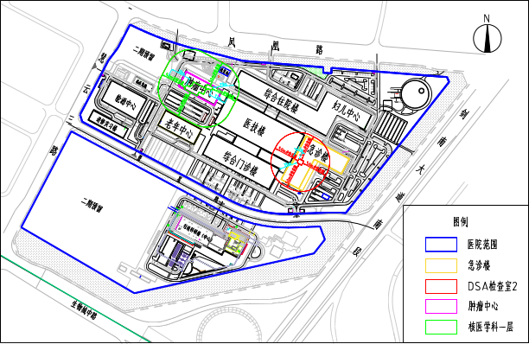
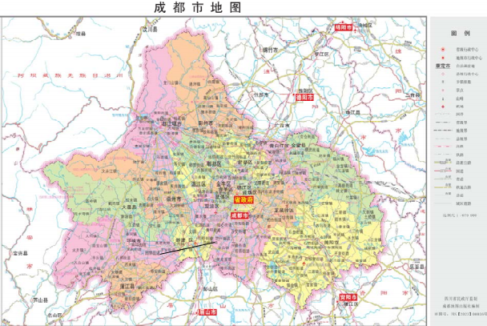

成都京东方医院有限公司 （新增90Y微球介入治疗项目）

图 2-1 成都京东方医院有限公司地理位置示意图

图 2-2 成都京东方医院有限公司外环境关系及总平面布局示意图
（2）肿瘤中心及急诊楼外环境关系
本项目依托核医学科一层位于肿瘤中心，该肿瘤中心位于医院北部，其东侧为室外 绿化、道路及医技楼， 南侧为室外绿化、道路及老年中心， 西侧为二期预留用地，北侧为

室外绿化及道路等。
本项目依托的 DSA 检查室 2 位于院内急诊楼二层心脑中心，该急诊楼位于医院东 部，其东侧为室外绿化、道路及停车场， 南侧为室外绿化及道路等，西侧为室外绿化、道 路综合门诊楼及医技楼，北侧为室外绿化、道路、综合住院楼妇儿中心等。医院总平面布 局示意图见图 2-2。
（3）辐射工作场所外环境关系 心脑中心 DSA 检查室 2：
本项目 DSA 检查室 2 位于院内急诊楼 2 层心脑中心，本次仅在原有 DSA 工作场所 内新增使用放射性核素 99mTc 及 90Y 开展介入微球治疗，不涉及原工作场所布局、屏蔽体 结构及通排风系统等的改动。
本项目心脑中心共有 4 座 DSA 机房，4 座机房采取集中布置的方式，从北至南依次 为 DSA 检查室 1 、DSA 检查室 2 、DSA 检查室 3（预留）及 DSA 检查室 4（预留），本 次仅涉及其中的 DSA 检查室2，其东南侧依次为共用控制室、走廊、更衣室、会议室及 屋面等，西南侧依次为预留 DSA 检查室3~4、走廊、微整形操作手术室、皮肤科手术室 及其辅助用房等急诊楼 2 层区域，西北侧依次为设备间、患者前室、走廊及医技楼等， 东北侧依次为 DSA 检查室 1、走廊、留观室及护士站等区域，上方为屋顶，下方为抢救 区等急诊区功能用房。心脑中心平面布局示意图见图 2-3。
RDSY202506 第 9 页/212 页

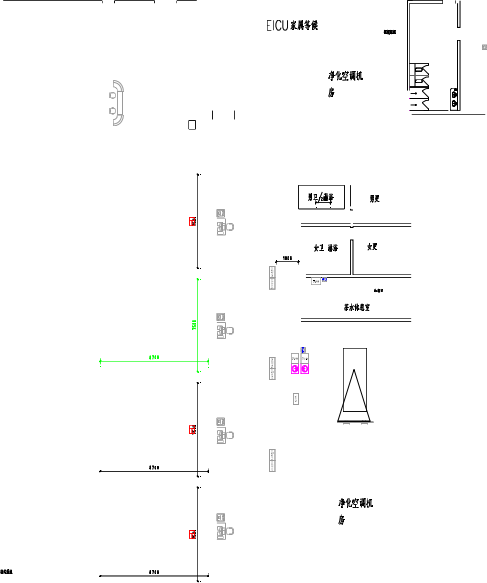
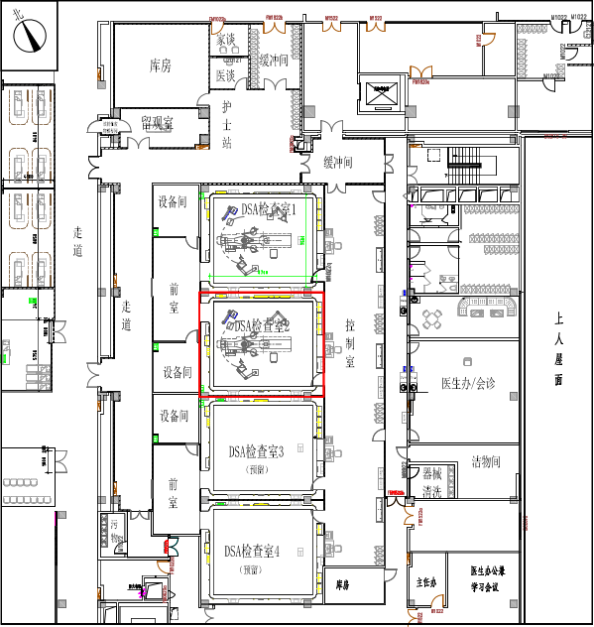

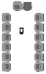

图 2-3 本项目 DSA 检查室 2 平面布局示意图
核医学科一层：
本项目仅在原有核医学科一层工作场所内新增使用放射性核素，不涉及原工作场所 布局、屏蔽体结构及通排风系统等的改动。
本项目依托的核医学科一层非密封放射性物质工作场所位于肿瘤中心中部及西部部 分区域，其东南侧为医生办公室、电梯厅、核医学科大厅及肿瘤中心大厅等区域， 西南侧 为室外道路，西北侧为电梯及楼梯间等，东北侧为核医学科办公室、阅片室及更衣室等 配套辅助用房，上方为医生办公区、肿瘤科病房及核医学科甲癌病房等区域，下方为停 车场。肿瘤中心平面布局示意图详见图 2-4。
RDSY202506 第 10 页/212 页

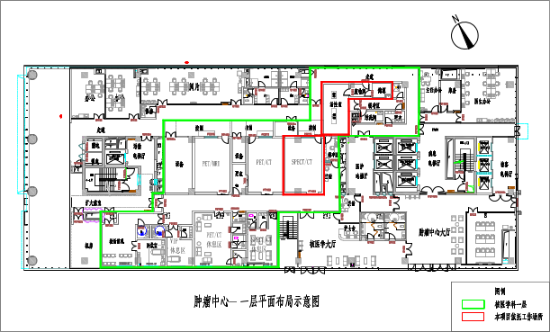

图 2-4 本项目核医学科一层平面布局示意图
综上，本项目建设地点、周边环境与环评一致，未发生变动。
（4）环境保护目标
本项目 50m 评价范围均位于医院院界内，50m 评价范围内无其他居民区、无学校等 其他环境敏感点。因此，本项目辐射环境保护目标为医院辐射工作人员、医院内的其他 医护人员、病患、陪同家属及院内外公众，本次验收环境保护目标与环评一致，详见表 2-1。
RDSY202506 第 11 页/212 页

表 2-1 新增钇-90 微球介入治疗项目环评审批及实际建设情况一览表
项目建设地点及其周围环境
项目内容 | 环评规划情况 |  |  | 实际建设情况 | 备注
建设地点 | 四川省成都市双流区生物城中路二段 18 号成都京东方医院有限公司 |  |  | 四川省成都市双流区生物城中路二段 18 号成都京东方医 院有限公司 | 与环评一致
周围环境 | 成都京东方医 院有限公司 | 东侧 | 剑南大道南段 | 剑南大道南段 | 与环评一致
周围环境 | 成都京东方医 院有限公司 | 南侧 | 生物城中路二段 | 生物城中路二段 | 与环评一致
周围环境 | 成都京东方医 院有限公司 | 西侧 | 慧云三路 | 慧云三路 | 与环评一致
周围环境 | 成都京东方医 院有限公司 | 北侧 | 凤凰路 | 凤凰路 | 与环评一致
周围环境 | 成都京东方医 院有限公司 | 中部 | 景星路 | 景星路 | 与环评一致
周围环境 | 肿瘤中心 | 东侧 | 室外绿化、道路及医技楼 | 室外绿化、道路及医技楼 | 与环评一致
周围环境 | 肿瘤中心 | 南侧 | 室外绿化、道路及老年中心 | 室外绿化、道路及老年中心 | 与环评一致
周围环境 | 肿瘤中心 | 西侧 | 二期预留用地 | 二期预留用地 | 与环评一致
周围环境 | 肿瘤中心 | 北侧 | 室外绿化及道路 | 室外绿化及道路 | 与环评一致
周围环境 | 急诊楼 | 东侧 | 室外绿化、道路及停车场 | 室外绿化、道路及停车场 | 与环评一致
周围环境 | 急诊楼 | 南侧 | 室外绿化及道路 | 室外绿化及道路 | 与环评一致
周围环境 | 急诊楼 | 西侧 | 室外绿化、道路综合门诊楼及医技楼 | 室外绿化、道路综合门诊楼及医技楼 | 与环评一致
周围环境 | 急诊楼 | 北侧 | 室外绿化、道路、综合住院楼妇儿中心 | 室外绿化、道路、综合住院楼妇儿中心 | 与环评一致
周围环境 | 心脑中心 DSA 检查室 2 | 东南侧 | 控制室、走廊、更衣室、会议室及屋面 | 控制室、走廊、更衣室、会议室及屋面 | 与环评一致
周围环境 | 心脑中心 DSA 检查室 2 | 西南侧 | DSA 检查室3~4、走廊、微整形操作手术 室、皮肤科手术室及其辅助用房 | DSA 检查室3~4、走廊、微整形操作手术室、皮肤科手术 室及其辅助用房 | 与环评一致
周围环境 | 心脑中心 DSA 检查室 2 | 西北侧 | 设备间、患者前室、走廊及医技楼 | 设备间、患者前室、走廊及医技楼 | 与环评一致
周围环境 | 心脑中心 DSA 检查室 2 | 东北侧 | DSA 检查室 1、走廊、留观室及护士站 | DSA 检查室 1、走廊、留观室及护士站 | 与环评一致
周围环境 | 心脑中心 DSA 检查室 2 | 楼上 | 屋顶 | 屋顶 | 与环评一致
周围环境 | 心脑中心 DSA 检查室 2 | 楼下 | 抢救区 | 抢救区 | 与环评一致
周围环境 | 核医学科一层 | 东南侧 | 医生办公室、电梯厅、核医学科大厅及肿 瘤中心大厅 | 医生办公室、电梯厅、核医学科大厅及肿瘤中心大厅 | 与环评一致

RDSY202506 第 12 页/212 页

 |  | 西南侧 | 室外道路 | 室外道路 | 与环评一致
 |  | 西北侧 | 电梯及楼梯间 | 电梯及楼梯间 | 与环评一致
 |  | 东北侧 | 核医学科办公室、阅片室及更衣室 | 核医学科办公室、阅片室及更衣室 | 与环评一致
 |  | 楼上 | 医生办公区、肿瘤科病房及核医学科甲癌 病房 | 医生办公区、肿瘤科病房及核医学科甲癌病房 | 与环评一致
 |  | 楼下 | 停车场 | 停车场 | 与环评一致
环境保护目标
项目内容 | 环评规划情况 |  |  | 实际建设情况 | 备注
评价及验 收范围 | 辐射工作场所实体屏蔽物边界外 50m 区域 |  |  | 辐射工作场所实体屏蔽物边界外 50m 区域 | 与环评一致
DSA 检 查室 2 | 辐射工作人员 | 控制室及机房内 |  | 控制室及机房内（约 4 人） | 与环评一致
DSA 检 查室 2 | 其他医护工作  人员、患者、  患者家属及院 内周边公众 | 东南侧走道、更衣室、休息室及屋面等区域 |  | 东南侧走道、更衣室、休息室及屋面（约 20 人） | 与环评一致
DSA 检 查室 2 | 其他医护工作  人员、患者、  患者家属及院 内周边公众 | 西南侧 DSA 检查室3~4、微整形操作手术室等急诊楼  2 层区域 |  | 西南侧 DSA 检查室3~4、微整形操作手术室（约 50 人） | 与环评一致
DSA 检 查室 2 | 其他医护工作  人员、患者、  患者家属及院 内周边公众 | 西北侧前室、走道 |  | 西北侧前室、走道（约 20 人） | 与环评一致
DSA 检 查室 2 | 其他医护工作  人员、患者、  患者家属及院 内周边公众 | 东北侧 DSA 检查室 1、走廊及护士站等区域 |  | 东北侧 DSA 检查室 1、走廊及护士站（约 20 人） | 与环评一致
DSA 检 查室 2 | 其他医护工作  人员、患者、  患者家属及院 内周边公众 | 上方屋顶 |  | 上方屋顶 | 与环评一致
DSA 检 查室 2 | 其他医护工作  人员、患者、  患者家属及院 内周边公众 | 下方急诊区部分功能用房 |  | 下方急诊区部分功能用房（约 50 人） | 与环评一致
DSA 检 查室 2 | 其他医护工作  人员、患者、  患者家属及院 内周边公众 | 西南侧综合门诊楼部分区域 |  | 西南侧综合门诊楼部分区域（约 100 人） | 与环评一致
DSA 检 查室 2 | 其他医护工作  人员、患者、  患者家属及院 内周边公众 | 西北侧医技楼部分区域 |  | 西北侧医技楼部分区域（约 100 人） | 与环评一致
DSA 检 查室 2 | 其他医护工作  人员、患者、  患者家属及院 内周边公众 | 50m 评价范围内室外道路等行人 |  | 50m 评价范围内室外道路等行人 | 与环评一致
核医学科 一层 | 辐射工作人员 | SPECT/CT 机房及其控制室、活性室、储源室、药物及 患者转运等 |  | SPECT/CT 机房及其控制室、活性室、储源室、药物及患 者转运（6 人） | 与环评一致
核医学科 一层 | 其他医护工作  人员、患者、  患者家属及院 内周边公众 | 东南侧电梯厅、楼梯间、核医学科大厅及肿瘤科大厅 等区域 |  | 东南侧电梯厅、楼梯间、核医学科大厅及肿瘤科大厅  （约 8 人） | 与环评一致
核医学科 一层 | 其他医护工作  人员、患者、  患者家属及院 内周边公众 | 西南及东北侧室外道路、庭院 |  | 西南及东北侧室外道路、庭院（约 50 人） | 与环评一致
核医学科 一层 | 其他医护工作  人员、患者、  患者家属及院 内周边公众 | 西北侧电梯厅、楼梯间等区域 |  | 西北侧电梯厅、楼梯间（约 20 人） | 与环评一致
核医学科 一层 | 其他医护工作  人员、患者、  患者家属及院 内周边公众 | 上方医护办公区、核医学科二层甲癌病房、肿瘤中心 病房等区域 |  | 上方医护办公区、核医学科二层甲癌病房、肿瘤中心病房  （约 50 人） | 与环评一致
RDSY202506 第 13 页/212 页

 |  |  |  | 下方地下停车场 |  |  |  |  | 下方地下停车场（约 50 人） |  |  |  |  | 与环评一致
 |  |  |  | 东侧综合住院楼部分区域 |  |  |  |  | 东侧综合住院楼部分区域（约 100 人） |  |  |  |  | 与环评一致
 |  |  |  | 东侧医技楼 |  |  |  |  | 东侧医技楼（约 100 人） |  |  |  |  | 与环评一致
 |  |  |  | 西北侧二期预留用地 |  |  |  |  | 西北侧二期预留用地（约 20 人） |  |  |  |  | 与环评一致
 |  |  |  | 50m 评价范围内室外道路等行人 |  |  |  |  | 50m 评价范围内室外道路等行人 |  |  |  |  | 与环评一致
综上所述，本项目建设地点与环评一致未发生变动，本项目周围外环境无变化，本次验收环境保护目标与环评一致。
2、技术参数
本次验收项目环评建设规模主要技术参数及实际建设主要技术参数见表 2-2。
表 2-2 本次验收项目环评建设规模主要技术参数及实际建设主要技术参数
非密封放射性物质
核素名 称 | 环评建设规模 |  |  |  |  |  |  | 实际建设规模 |  |  |  |  |  | 备注
 | 日最大操作 量（Bq） |  | 日等效最大操 作量（Bq） |  | 年最大用量  （Bq） | 活动 种类 | 使用场所 | 日最大操作 量（Bq） |  | 日等效最大操 作量（Bq） | 年最大用量  （Bq） | 活动 种类 | 使用场所 | 备注
90Y | 3.0×109 |  | 3.0×108 |  | 1.50×1011 | 使用 | DSA 检查室 2、 核医学科一层 | 3.0×109 |  | 3.0×108 | 1.50×1011 | 使用 | DSA 检查 室 2、核医 学科一层 | 与环评一致
99mTc | 1.50×108 |  | 1.50×106 |  | 7.50×109 | 使用 | DSA 检查室 2 | 1.50×108 |  | 1.50×106 | 7.50×109 | 使用 | DSA 检查 室 2 | 与环评一致
综上所述，本项目放射性药物日等效操作量为 3.0×108Bq（90Y 和 99mTc 不在同一天使用），为乙级非密封放射性物质工作场所。本 项目放射性药物使用情况与环评参数一致。
3、废弃物
本次验收项目废弃物排放情况见表 2-3。本项目废弃物排放情况与环评一致。
RDSY202506 第 14 页/212 页

表 2-3 本项目废弃物排放情况
废弃物
名称 | 状态 | 核素 名称 | 排放口 浓度 | 环评建设规模 |  | 实际建设规模 |  | 备注
 |  |  |  | 暂存情况 | 最终去向 | 暂存情况 | 最终去向 | 备注
沾有放射性核素  的注射器、手  套、擦拭废纸等 | 固体 | 99mTc | β 表面 污染小 于 0.8 Bq/cm2 | 存放于专用放射 性废物铅桶及放 射性废物暂存间 | 含 99mTc 核素废物暂 存时间超过 30 天， 含 90Y 核素超过其半 衰期的 10 倍后，经 监测辐射剂量率满足 所处环境本底水平，  β 表面污染小于  0.8Bq/cm2 后，按照  医疗废物执行转移联  单制度，最终交由有  资质单位进行统一收  集、清运和处理 | 存放于专用放射 性废物铅桶及放 射性废物暂存间 | 含 99mTc 核素废物暂存时间超过 30 天，含 90Y 核素超过其半衰期 的 10 倍后，经监测辐射剂量率 满足所处环境本底水平， β 表面 污染小于 0.8Bq/cm2 后，按照医 疗废物执行转移联单制度，最终 交由有资质单位进行统一收集、  清运和处理 | 本项目实际建成后  均按照《核医学辐  射防护与安全要  求》（HJ 1188-  2021）执行，医院  现有的放射性废物  暂存及排放均满足 现行标准要求。
介入手术时产生 的一次性手套、  医用器具、药  棉、纱布、输液  管、患者体内  管、注射器、含  剩余药物的西林  瓶等 | 固体 | 90Y | β 表面 污染小 于 0.8 Bq/cm2
介入手术时产生 的废造影剂及废 造影剂瓶等医用 辅料及手术垃圾 | 固体 | / | / | 暂存在机房内的 废物桶 | 手术结束后集中收集  暂存，作为医疗废物  由医院统一委托有资  质单位进行处置 | 暂存在机房内的 废物桶 | 手术结束后集中收集暂存，作为  医疗废物由医院统一委托有资质  单位进行处置 | 与环评一致
患者尿液 | 液体 | 90Y | 总 β 不  大于 10  Bq/L | 已有衰变池 | 排入核医学科衰变池  暂存，经监测合格后  排放至医院污水处理  站进一步处理 | 已有衰变池 | 排入核医学科衰变池暂存，经监  测合格后排放至医院污水处理站  进一步处理 | 与环评一致
臭氧和氮氧化物 | 气体 | / | 微量 | 不暂存 | 通过排风系统排入外  环境，臭氧在常温条  件下可自动分解为氧  气 | 不暂存 | 通过排风系统排入外环境，臭氧 在常温条件下可自动分解为氧气 | 与环评一致
综上所述，本项目固体放射性废物及液态放射性废物的暂存及排放标准均按照《核医学辐射防护与安全要求》（HJ 1188-2021）执 行，废弃物状态、类型和排放与环评一致。
RDSY202506 第 15 页/212 页

四、辐射安全与防护设施实际总投资落实情况
本项目辐射安全防护与环保设施及其投资落实情况见表 2-4。
表 2-4 本项目辐射安全防护与环保设施及其投资落实情况一览表
项目 |  | 设施（措施） | 环评拟投资 |  | 落实情况 |  | 辐射安全防护与环保设施落实情况
 |  | 设施（措施） | 拟配备数量 | 拟投资金额 （万元） | 落实 数量 | 实际投资金 额（万元） | 辐射安全防护与环保设施落实情况
核医 学科 一层 | 场所 设施 | 四周墙体+屋顶屏蔽 | / | / | / | / | 利旧
核医 学科 一层 | 场所 设施 | 铅防护门 | 2 樘 | / | 2 樘 | / | 利旧
核医 学科 一层 | 场所 设施 | 观察窗 | 1 扇 | / | 1 扇 | / | 利旧
核医 学科 一层 | 场所 设施 | 废气及废水处理设施 | / | / | / | / | 利旧
核医 学科 一层 | 场所 设施 | 放射性废物暂存间 | 1 间 | / | 1 间 | / | 利旧
核医 学科 一层 | 场所 设施 | 视频监控与对讲系统 | 1 套 | / | 1 套 | / | 利旧
核医 学科 一层 | 场所 设施 | 当心电离辐射警告标志 | 若干 | / | 若干 | / | 利旧
核医 学科 一层 | 场所 设施 | 工作状态显示灯 | 1 套 | / | 1 套 | / | 利旧
核医 学科 一层 | 场所 设施 | 进出口单向门禁 | 1 套 | / | 1 套 | / | 利旧
核医 学科 一层 | 监测 设备 | 个人剂量报警仪 | 2 台 | / | 2 台 | / | 利旧
核医 学科 一层 | 监测 设备 | 个人剂量计 | 每人 1 套 | / | 每人 1 套 | / | 利旧
核医 学科 一层 | 监测 设备 | 便携式辐射巡测仪 | 1 台 | / | 1 台 | / | 利旧
核医 学科 一层 | 监测 设备 | 表面污染水平检测仪 | 1 套 | / | 1 套 | / | 利旧
DSA 项目 | 场所 设施 | 四周墙体+屋顶屏蔽 | / | / | / | / | 利旧
DSA 项目 | 场所 设施 | 铅防护门 | 2 樘 | / | 2 樘 | / | 利旧
DSA 项目 | 场所 设施 | 观察窗 | 1 扇 | / | 1 扇 | / | 利旧
DSA 项目 | 警示 设施 | 工作状态显示 | 1 套 | / | 1 套 | / | 利旧
DSA 项目 | 警示 设施 | 当心电离辐射警告标志 | 若干 | 0.1 | 若干 | 0.1 | 已在
DSA 项目 | 监测 仪器 | 表面污染仪 | 1 台 | 2.0 | 1 台 | 2.4 | 已购买 1 台表面污染仪
DSA 项目 | 监测 仪器 | 便携式辐射巡测仪 | 1 台 | / | 1 台 | / | 利旧
RDSY202506 第 16 页/212 页

 |  | 个人剂量报警仪 | 2 台 | / | 2 台 | / | 利旧
 |  | 个人剂量计 | 每人 1 套 | / | 每人 1 套 | / | 利旧
 | 个人 防护 用品 | 铅橡胶围裙、铅橡胶颈套、铅防 护眼镜、介入防护手套等 | 利旧 | / | 利旧 | / | 利旧
 | 个人 防护 用品 | 患者转运防护铅橡胶围裙或铅方 巾 | 1 套 | 0.4 | 1 套 | 0.4 | 已为转运配备铅橡胶围裙 1 件
 | 个人 防护 用品 | 一次性防污染手术服等 | 若干 | 0.4 | 若干 | 0.1 | 已购买一次性防污染手术服
 | 废物 处理 | 铅废物桶 | 2 个 | 1.0 | 2 个 | 1.0 | 已新增 2 个铅废物桶
其他环保投资（人员个人剂量监测及职业健康体检、人员培 训、应急物资、验收监测等） |  |  |  | 10 | 预留 | 10 | 已安排辐射工作人员进行上岗培训
合计 |  |  |  | 13.5 | / | 14.0 | /
本次验收实际环保投资 14 万元，高于环保拟投资金额。医院已预留其他环保投资，其中包括辐射工作人员培训、个人剂量监测及 职业健康体检费用等，满足相关辐射防护安全要求。
RDSY202506 第 17 页/212 页

源项情况
1、辐射
90Y 微球介入治疗项目运行过程中，需要使用 SPECT/CT 进行显像扫描，需要 DSA 进行介入手术，SPECT/CT 及 DSA 开机过程会产生X 射线，SPECT/CT 及 DSA 产生的 X 射线是随着机器的开、关而产生和消失。因此在设备开机出束期间，会产生 X 射线。
本项目使用的核素 99mTc 主要放出 γ 射线，在核素操作过程会产生 γ 射线。核素 90Y 主要放出 β 射线，在核素操作过程及输注进入患者体内后，β 射线会与物质相互作用产 生轫致辐射，核素特性详见表 2-5。
2 、β 放射性表面污染
医生在对含有放射性同位素 99mTc 及 90Y 等的各种操作中，可能会引起工作台、工作 服和手套等产生放射性沾污，造成小面积的 β 放射性表面污染。
3、废气
本项目核素使用前均存放于密封容器内，药物均在带有通风装置的手套箱内进行分 装，游离的 90Y 核素以氯化钇 90YCl3 形式存在，其挥发性极低。
4、废水
体内含有放射性核素的病人排泄物；工作场所清洗废水等。
5、固体废物
项目使用 90Y 微球治疗过程中产生的放射性固体废物包括：注射 99mTc 放射性药物 产生的一次性手套、输液管、患者体内管等； 90Y 微球抽取过程中产生的转移用的一次性 手套、注射器、含剩余药物的西林瓶等；注射 90Y 放射性药物产生的一次性手套、输液 管、患者体内导管、V 瓶及有机玻璃防护罐等。若手术中出现 90Y 微球洒漏，则还可能 产生吸水纸、去污用纸、医护人员手套、手术服、口罩、眼罩、有机玻璃盒子等放射性 固体废物。
工程设备与工艺分析
一、工作原理
90Y 发出的 β 射线最大能量为 2.284MeV，平均能量为 0.935MeV，在人体组织中的 最大射程为 11mm，其半衰期为 2.67 天，是通过化学方法从锶-90 中提取，将其离子键结 合在微球上制成的微小颗粒，药物为悬浮液形式，通过选择性动脉插管的方法将载有 90Y
RDSY202506 第 18 页/212 页

放射性核素的颗粒注入肿瘤血管，使 90Y 滞留于肿瘤组织内达到足够剂量杀死肿瘤细胞， 此微球具有不能通过毛细血管网，且不被巨噬细胞所吞噬，生物相容性好、无毒、核素 衰变基本完成后，微球开始生物降解而不再栓塞的特点。
以 90Y 树脂微球为例，90Y 树脂微球是一款靶向放射治疗产品，由含有 90Y 的生物相 容性树脂微球组成，直径为 20-60μm，密度约为 1.6g/cm3，比重 1.6（血液 1.097），可随 血液滞留于肿瘤末梢血管，持续照射以达到治疗的目的。该产品被广泛应用于肝癌的选 择性体内放射治疗（SIRT）中，即在肝脏病灶处，通过靶向的大剂量高能量 β 辐射起到 杀死癌细胞的目的，同时不伤害健康肝脏组织，被广泛用于手术治疗不可切除的肝癌。
三、工作流程及产污环节
90Y 微球以 DSA 介入的形式开展治疗，微球通过导管经由肝总动脉、右肝动脉或左 肝动脉注射引导到肝脏肿瘤中，在输送到肝动脉后，微球被选择性输送并停留在肿瘤的 微血管中，发挥局部放射治疗。90Y 微球介入治疗分为2 个阶段，工作流程如下：
（1）第一阶段 99mTc 放射性药物的前期检查：
在治疗前 7~14 天需使用锝标记聚合白蛋白（99mTcMAA）注入肝动脉，以评估患者 是否适合此项治疗。该阶段锝标记聚合白蛋白（99mTcMAA）注射过程在心脑中心 DSA 检查室 2 内完成，其原理为：锝标记聚合白蛋白（99mTc-MAA）为一种对人体无害的诊 断用蛋白，分子大小近似 90Y 微球，可模拟 90Y#微球于体内分布的状态，确保 90Y 微球 会停驻在肝脏，而非其他器官，不会造成其他器官的放射性伤害。该阶段拟使用的锝标 记聚合白蛋白（99mTcMAA）为有资质供货商按照医院所需用量分装好的注射针剂。
本次新建 90Y 微球治疗项目该阶段 99mTc 放射性核素单人次使用量最大约为 1.50×108Bq，且年诊断次数较少，医院现有核医学科一层已许可 99mTc 放射性核素能够满 足本项目第一阶段的核素用量需求，无需额外增加核素操作量。
第一阶段具体工作流程如下：
①提前 1 天填妥血管摄影同意书，并通知禁食 6~8 小时，送检前排空尿液；
②患者至急诊楼 2 层心脑中心 DSA 检查室 2 进行血管造影，确定肿瘤供血血管、必 要时栓塞胃肠侧枝血管，微导管到达靶血管，由介入医生进行 99mTc-MAA 的缓慢注射， 手术期间需要不间断的进行透视和拍片观察导管和药物的位置；
③注射完成后，生理盐水冲洗导管，撤出导管（需借助 DSA 出束照射），完成后续 手术，评估患者状态；
RDSY202506 第 19 页/212 页

④2h 内将患者转移至 SPECT/CT 机房，进入机房内接受 SPECT/CT 扫描。扫描完成 后，若无其他情况，患者即可从患者专用通道离开；
⑤医生根据显像结果，了解锝标记聚合白蛋白（99mTcMAA）在人体分布情况，确定 患者是否适合 90Y 微球治疗。
（2）第二阶段 90Y 微球介入注射治疗：
在第一阶段，若确定患者适合 90Y 微球治疗，则需在 7~10 天内完成 90Y 微球输注， 医院根据患者具体情况医院将根据病人实际情况制定治疗方案，并向放射性药物生产厂 家订购 90Y 微球，单个病人订购 1 瓶 90Y 微球，订购的 90Y 微球最早在手术前 1 天送达 医院，经质检人员核对放射性药物名称、活度，检查药品包装和外观质量，与供药公司 办理交接手续并进行台账登记后，转入核医学科一层储源室内（90Y 微球剂量瓶外含 1 个 透明的有机玻璃瓶防护罩，被放置在 1 个 6.4mmPb 铅罐内）。
本项目使用的 90Y 微球单支活度为 3GBq，工作人员应提前根据患者情况确定需要 的放射性药物活度（平均每位患者仅需注射 1.5~2.0GBq 的 90Y 微球，即可满足治疗需 求），该阶段涉及到的 90Y 微球操作过程包括放射性药物活度测量和分装等上述过程均 在核医学科一层活性室已有的手套箱内进行。
第二阶段具体工作流程如下：
① 提前 1 天填妥血管摄影同意书，并通知禁食 6~8 小时，送检前排空尿液；
②术前准备工作：在 DSA 检查室 2 手术床面铺设一次性防水垫巾，地面铺设一次性 防水铺巾，并覆盖易洒落药品的所有区域，避免药物洒落区域污染；在 DSA 手术台和放 置 90Y 微球推车之间的地板上放置一次性铺巾，导管接头下方需放置双层铺巾，以防术 中发生放射性污染；同时在手术室内放置放射性废物桶及其他相关物资，手术医生穿戴 好相应个人防护用品及一次性防污染服；
③患者至急诊楼 2 层心脑中心 DSA 检查室 2 进行血管造影，放置导管并栓塞胃肠 侧枝血管；
④给药装置准备：术中需保持输送系统的密闭性和无菌操作。若组装过程中出现任 何故障，应及时更换给药装置。严禁在给药装置和微导管之间使用任何装置。输注前介 入医师与物理师共同核对 90Y 微球产品和剂量是否准确，所有装置是否连接正确。确认 后方可将微导管连接到 90Y 微球容器的输出管；
⑤将 90Y 微球药品分批次缓慢输注，并且在输注过程中注入造影剂以确认血管内液
RDSY202506 第 20 页/212 页

体流动情况，避免返流和血管堵塞情况的发生。期间操作医师的躯干部位距离盒子应超 过 80cm，本步骤持续时间约为 20min，期间需交替进行 DSA 透视操作 2 到 3 次，观察 药品注入情况；
⑥注入结束后，使用无菌注射用水或 5%右旋糖苷冲洗导管，确认导管内无微球残留 后，抽离患者体内的导管，使用无菌布包裹导管，不断开导管与输液管之间的连接，直 接将所有管线及 V 瓶弃置于专用的放射性废物桶内。拔管过程最多持续5min，期间医护 人员将受到来自患者体内放射性核素所致韧致辐射的照射。从药品注入前准备到注入后 拔管，持续时间约 30min；
⑦完成 90Y 微球注入后，辐射工作人将再次进行透视和摄影工作，查看微球注入部 位是否达到预期部位，防治微球错位对病人造成风险，同时要取出放置的注入导管；
⑧患者转运：在病人身上遮盖 0.5mm 铅当量的铅方巾，将病人转入留观室内留观。 根据《核医学辐射防护与安全要求》（HJ1188-2021）附录 B，表 B.1 放射治疗患者出院 时体内放射性核素活度的要求，90Y 植入患者出院时体内放射性活度应≤2500MBq，本 项目对单个患者的 90Y 最大植入量为 2GBq（2000MBq），低于出院活度限值要求，患者 术后留观为医学留观；
⑨术后监测及解控：手术结束后对所有辐射工作人员体表、手术床、工作台面、工 作椅及地面等区域进行表面污染水平监测，根据 GB 18871-2002：“工作台、设备、墙壁、 地面的 β 表面污染应小于 40Bq/cm2 ，辐射工作人员工作服、手套、工作鞋的 β 表面污染 应小于 4Bq/cm2，手、皮肤、内衣、工作袜的 β 表面污染应小于 0.4Bq/cm2 ”。若表面污染 水平超过控制水平，采取相应的去污措施，并将相关非解控物品作为放射性固体废物收 集至放射性废物桶内。待表面污染水平监测合格且污物转运完毕后，对 DSA 检查室 2 进 行解控；
⑩治疗 24h 内安排给药后患者至 SPECT/CT 机房进行扫描，扫描时间约为 20min， 确定 90Y 微球在患者体内的滞留位置。
90Y 微球介入治疗工作流程及产污环节分析如图2-5 所示。
RDSY202506 第 21 页/212 页

X射线、γ射线、β表面
污染、放射性废水、放射
性固废、少量臭氧及氮氧
化物等

不适合

终止治疗，采取其他诊疗方案

患者进入DSA机房，放置导 管并栓塞胃肠侧枝血管

取出由供货商送达的药 物，抽取所需药物

X射线、少量臭氧 及氮氧化物

β射线、轫致辐射

转移至DSA机房内

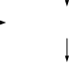

药物送达

β射线、轫致辐射、β表面污 染、放射性固体废物、X射线、
少量臭氧及氮氧化物

β射线、轫致辐射、β表面污 染、放射性固废、放射性废水等

患者转移至90Y树脂微球患者专 用留观室留观

治疗24h内安排SPECT/CT扫描

β射线、轫致辐射、β表 面污染、放射性固废等

输入装置安装、防护用品准备

患者就诊

第一阶段预评估：使用标记聚合白蛋白（99mTcMAA） 注入肝动脉，评估患者是否适合此次项治疗
适合

制定治疗方案，确定手术时间并提前订购药物

由医师通过导管输注90Y微球至 患者病灶

90Y微球注入结束，DSA出束
查看微球注入部位是否达到预
期部位

场所去污

X射线、β射线、韧致辐
射、β表面污染、少量臭
氧及氮氧化物等

治疗结束
图 2-5 90Y 微球介入治疗工作流程及产污环节
四、人流及物流路径
（1）工作人员路径：
核医学科辐射工作人员经医护走廊及缓冲区进入活性室，在手套箱内完成放射性核 素药物分装、用活度计测量活度等操作，操作结束后原路返回。
DSA 设备操作人员经缓冲间进入控制室内进行设备隔室操作；手术医生在更衣室穿 戴防护服和一次性防污染服等，经控制室进入 DSA 检查室接收药物和进行注射操作，操 作完成后脱掉一次性防污染服、乳胶手套等一次性用品作为放射性固体废物，经表污监 测合格后离开手术室（若有污染则采用一次性清洁用品进行去污），原路返回。
（2）患者路径：
患者从北侧缓冲间进入急诊楼 2 层，经患者通道及前室进入 DSA 检查室 2，第一阶
RDSY202506 第 22 页/212 页

段患者在 DSA 检查室 2 完成药物输注后由医护人员转运至肿瘤中心一层核医学科进行 SPECT/CT 扫描；第二阶段患者在 DSA 检查室 2 完成药物输注后由医护人员转移至北侧 留观室内进行留观 0.5h~1h，留观结束后转移至核医学一层 VIP 休息区继续观察。
为避免治疗患者对其他公众或医护人员产生辐射影响，医院对治疗期间的患者流动 线路进行临时管控，患者由专人护送，患者转运路线由专人引导，避免公众靠近。
（3）工作场所使用的药物运送路径：
99mTc 及 90Y 药物供给方按约定时间将放射性药物送至医院，由核医学科辐射工作人 员接收、测定活度与分装， 90Y 贮药瓶经检测无表面污染后放入专用有机玻璃箱内（99mTc 药瓶放入铅罐内），分装好的药物由专人转运（99mTc 采用专用试剂，不涉及分装），经医 护电梯运送至肿瘤中心 2 层，通过室内连廊运送至医技楼 2 层，经医技楼与急诊楼室内 连廊进行转运到达急诊楼 2 层，随后经换患者通道及前室运送至 DSA 检查室 2 内开展 介入输注。
为了避免药物通道与其他人员通道交叉情况，且手术量较少，医院将手术安排在人 流量较少时间，并对药物转运线路进行临时管控，转运路线由专人引导，避免公众靠近， 以减少其他人员与药物接触的几率。
（4）放射性废物路径
核医学科产生的放射性固体废物依托已有环保设施处理；DSA 检查室 2 在输注手术 过程中产生的放射性废物统一收集至放射性废物桶，手术结束后转移至留观室西北侧放 射性废物暂存间内放射性废物桶暂存。
本项目产生的放射性固废经统一收集后转移至相应放射性废物暂存间内暂存，含 99mTc 核素废物暂存时间超过 30 天，含 90Y 核素超过其半衰期的 10 倍后，经监测辐射 剂量率满足所处环境本底水平，β 表面污染小于 0.8Bq/cm2 后，按照医疗废物执行转移联 单制度，最终交由有资质单位进行统一收集、清运和处理。
本项目放射性废水主要为进行 90Y 微球治疗患者产生的排泄物（尿液），排泄物中含 有 90Y 核素，本项目注入 90Y 后患者排泄物排入核医学科已有衰变池暂存，经监测合格 后排放至医院污水处理站处理。
本项目工作场所区域划分及病人、医护人员流动路线见图 2-6 至图 2-8。
RDSY202506 第 23 页/212 页

图 2-6 本项目核医学科一层人流物流路径示意图

图 2-7 本项目药物转运路径示意图

RDSY202506 第 24 页/212 页

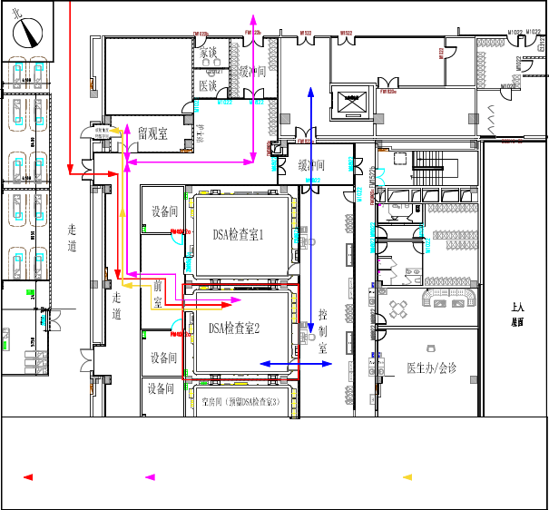  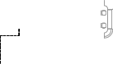 |  |  |  |  |  |  | 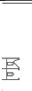
 | 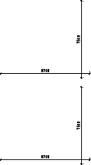
 |  |  |  | 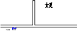
 |  |  |  |  | 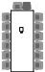
图 2-8 本项目 DSA 检查室 2 人流物流路径示意图
五、工作负荷及人员配置
根据本项目环评及医院实际工作量，医院已为本项目配备 11 名辐射工作人员，11 名 辐射工作人员均已参加辐射安全与防护培训学习，并取得辐射安全与防护培训合格证书， 合格证在有效期内。本项目辐射工作人员名单详见表 2-5。
表 2-5 本项目辐射工作人员名单

序号 | 姓名 | 性别 | 培训合格证书编号 | 工作场所
1 | 陈江林 | 男 | FS23SC0300029 | 核医学科
2 | 林 智 | 男 | FS24SC0300085 | 核医学科
3 | 吕振寒 | 男 | FS20JX0300087 | 核医学科
4 | 姜大春 | 男 | FS23SC0102058 | 介入
5 | 宋锦文 | 男 | FS24SC0101951 | 介入
6 | 付 钰 | 女 | FS20SC0100771 | 介入
7 | 蒋瑞雪 | 女 | FS21SC0000028 | 介入
8 | 付祥芝 | 女 | FS24SC0300038 | 介入

RDSY202506 第 25 页/212 页

9 | 李 瑞 | 男 | FS24SC0101946
10 | 刘珂菡 | 女 | FS24SC0300097
11 | 宋燕烨 | 男 | FS23SC0102104
本项目辐射工作人员均配备有个人剂量计，成都京东方医院有限公司已对辐射工作 人员开展个人职业健康体检及个人剂量监测，并建立个人职业健康监护档案和个人剂量 档案，详见附件 5。
根据《关于核技术利用辐射安全与防护培训和考核有关事项的公告》（生态环境部， 公告 2019 年第 57 号）：“自 2020 年 1 月 1 日起，新从事辐射活动的人员，以及原持有 的辐射安全培训合格证书到期的人员，应当通过生态环境部‘核技术利用辐射安全与防 护培训平台’（网址：http：//fushe.mee.gov.cn ）报名并参加考核。2020 年 1 月 1 日前已 取得的原培训合格证书在有效期内继续有效”。
RDSY202506 第 26 页/212 页

表三 辐射安全与防护设施/措施

辐射安全与防护设施/措施
一、辐射防护分区
（1）心脑中心 DSA 检查室 2
医院已将 DSA 检查室2、留观室及放射性废物暂存间划为控制区， 将控制室、设备 间、前室、患者缓冲间及走道划为监督区。
（2）核医学科
医院已将核医学科一层活性室、储源室、放射性废物暂存间、注射/给药室、SPECT/CT 机房、PET/CT 机房、PET/MRI 机房、病人卫生间、 VIP 休息区、PET 休息区、SPECT 休 息区、抢救室、留观室及衰变池等划为控制区，已将设备机房、控制室、污洗间、更衣 室及淋浴间等划为监督区。
本项目辐射防护分区的划分与环评一致，符合《电离辐射防护与辐射源安全基本标 准》 (GB18871-2002)中关于辐射工作场所的分区规定。本项目辐射防护分区如图 3-1 至 图 3-4 所示。

RDSY202506 第 27 页/212 页

衣柜 | 衣柜 | 衣柜 | 衣柜

上下铺床

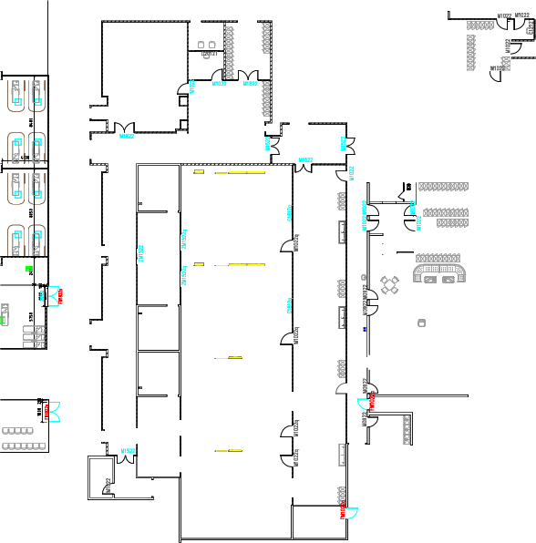
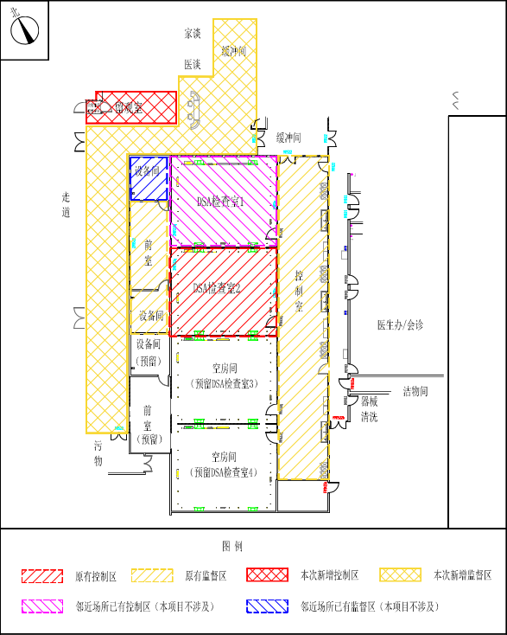
上下铺床
写字桌
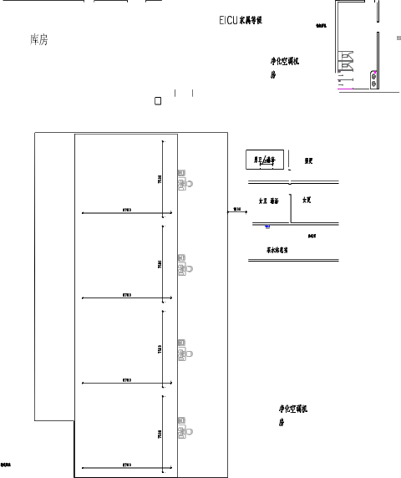
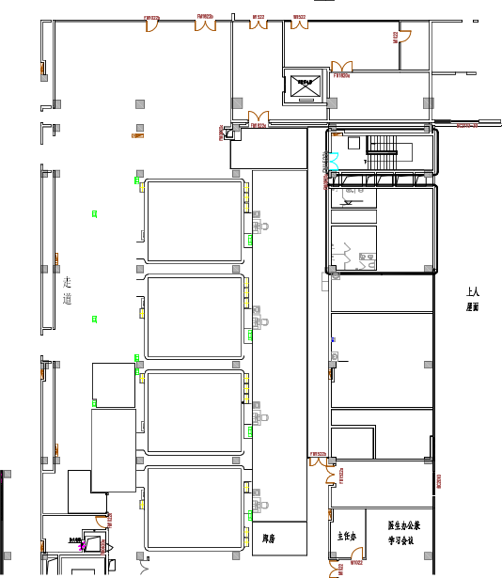

茶水台

茶水台

成品器械品器械柜
成品器械品器械柜


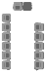

茶水台

成品器械品器械柜
成品器械品器械柜

茶水台

资料料柜

成品器械品器械柜
成品器械品器械柜

图 3-1 心脑中心 DSA 检查室 2 工作场所-分区示意图
RDSY202506 第 28 页/212 页

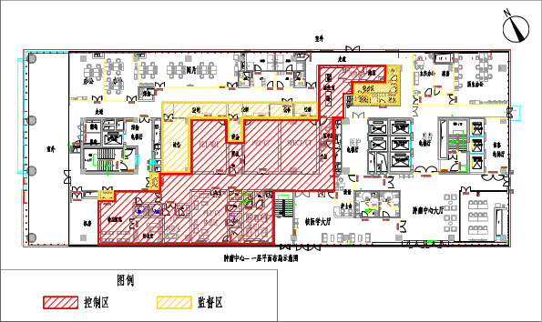
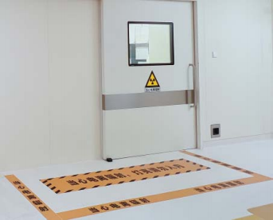
图 3-2 心脑中心 DSA 检查室 2 工作场所分区照片

图 3-3 核医学科一层-分区示意图
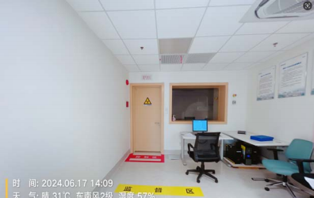
图 3-4 核医学科一层分区照片
RDSY202506 第 29 页/212 页

二、工作场所屏蔽设施建设情况
本项目屏蔽防护现状详见表 3-1。
表 3-1 本项目屏蔽防护情况一览表
名称 |  | 屏蔽体 | 主要屏蔽材料及厚度
DSA 检查室 2 |  | 四周墙体 | 50mm 方管龙骨隔墙+3mm 铅板
 |  | 屋顶 | 150mm 厚混凝土+20mm 硫酸钡水泥
 |  | 地面 | 150mm 厚混凝土+20mm 硫酸钡水泥
 |  | 防护门 | 3mmPb
 |  | 观察窗 | 3mmPb
核医学科 | 活性室 | 四面墙体 | 370mm 实心砖
核医学科 | 活性室 | 顶棚 | 130mm 厚混凝土
核医学科 | 活性室 | 地面 | 130mm 厚混凝土
核医学科 | 活性室 | 防护门 | 3mmPb
核医学科 | 活性室 | 手套箱 | 50mmPb
核医学科 | 储源室 | 四面墙体 | 370mm 实心砖
核医学科 | 储源室 | 顶棚 | 130mm 厚混凝土
核医学科 | 储源室 | 地面 | 130mm 厚混凝土
核医学科 | 储源室 | 防护门 | 3mmPb
核医学科 | VIP 休息室 | 四面墙体 | 370mm 实心砖
核医学科 | VIP 休息室 | 顶棚 | 130mm 厚混凝土
核医学科 | VIP 休息室 | 地面 | 130mm 厚混凝土
核医学科 | VIP 休息室 | 防护门 | 3mmPb
核医学科 | SPECT/CT 机房 | 四面墙体 | 370mm 厚实心砖+20mm 硫酸钡水泥
核医学科 | SPECT/CT 机房 | 顶棚 | 150mm 厚混凝土+20mm 硫酸钡水泥
核医学科 | SPECT/CT 机房 | 地面 | 150mm 厚混凝土+20mm 硫酸钡水泥
核医学科 | SPECT/CT 机房 | 观察窗 | 3mmPb
核医学科 | SPECT/CT 机房 | 防护门 | 3mmPb
三、辐射安全与防护措施
1、警示标志
DSA 检查室 2 工作场所和 90Y 留观场所出入口处的防护门上设置了电离辐射警告标 志，在装有放射性同位素和放射性废物的容器外表面设置电离辐射标志，符合《电离辐 射防护与辐射源安全基本标准》(GB 18871-2002)规范的电离辐射警告标志的要求。
本项目当心电离辐射警示标志如图 3-5 所示。
RDSY202506 第 30 页/212 页

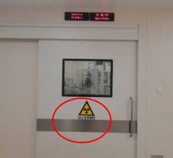 | 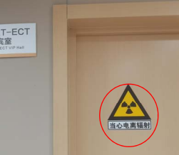
（a）DSA 检查室 2 当心电离辐射警告标志 （b）VIP 休息室门当心电离辐射警告标志
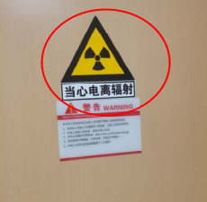 | 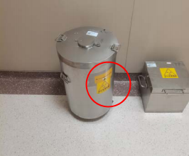
（c）ECT 室门当心电离辐射警告标志 （d）铅废物桶当心电离辐射警告标志
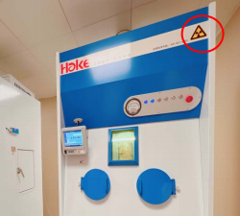 | 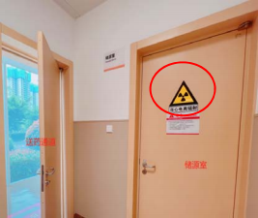
（e）手套箱当心电离辐射警告标志 （f）储源室门当心电离辐射警告标志 图 3-5 本项目当心电离辐射警示标志（部分区域）
2、视频监控系统及对讲系统
医院为了防止工作人员和公众误入造成不必要的照射，避免人身受到潜在照射损害， 医院在 90Y 微球输注工作场所（急诊楼二层 DSA 检查室 2），已经在机房控制室与手术 室相隔的墙上设置铅玻璃观察窗，并设置了双向对讲装置；在 90Y 留观场所等房间设置 对讲装置；在 90Y 留观场所、ECT 检查室和患者通道等区域设置监控探头，可以观察从 病人进入到离开的全过程，防止意外发生。本项目监控及对讲装置如图 3-6 所示。
RDSY202506 第 31 页/212 页

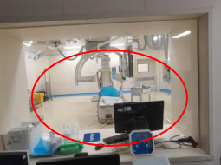  （a）DSA 检查室2 观察窗  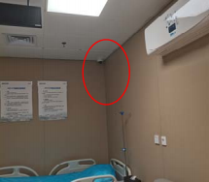  （c）VIP 休息室监控装置 | 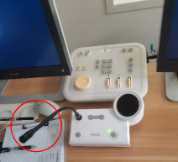  （b）DSA 检查室 2 对讲装置  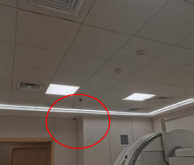  （d）ECT 室监控装置
图 3-6 本项目监控及对讲装置（部分）
3、工作状态指示灯
医院在 DSA 检查室 2 及 ECT 室病人出入防护门顶部已设工作状态指示灯，并与防 护门联锁。防护门关闭时， 工作状态指示灯亮，以警示人员注意安全；当防护门打开时， 指示灯熄灭。
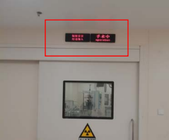 | 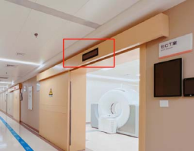
DSA 检查室 2 工作状态指示灯 ECT 室工作状态指示灯 图 3-7 本项目门禁系统
4、急停按钮
DSA 检查室 2 手术床旁已设置 1 处急停按钮（按钮与 X 射线系统连接）；SPECT/CT 机房设备机身及控制室内均设置有急停按钮，如图 3-8 所示。在射线装置出束过程中， 一旦发现紧急情况，按下急停开关可停止 X 射线系统出束。
RDSY202506 第 32 页/212 页

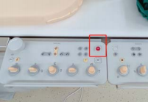 |  | 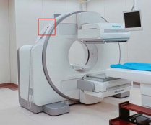 |  |  | 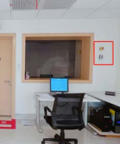  ECT 室控制室急停按钮  台表面污染检测仪和 3
DSA 检查室 2 床旁急停按钮 SPECT/CT 机身急停按钮 图 3-8 本项目急停按钮现场照片
5、监测仪器及个人防护用品
（1）监测仪器
根据环评及其批复要求，医院已配置了 1 台辐射巡检仪、1
台个人剂量报警仪；已配备有防护铅衣、铅帽、铅围脖、铅眼镜等防护用品。监测仪器 及个人防护用品配置情况见表 3-2。实物图见图 3-9。
表 3-2 本项目工作场所配备的监测仪器清单
监测仪器
设备名称 | 设备型号 |  | 数量 | 使用场所
个人剂量报警仪 | FJ2000 |  | 3 个 | 人员随身携带
辐射巡检仪 | 415P |  | 1 个 | DSA 检查室 2
表面污染检测仪 | NT6108 |  | 1 个 | DSA 检查室 2
个人防护用品
设备名称 | 设备型号 |  | 数量 | 使用场所
铅衣 | 0.5mmPb |  | 4 | DSA 检查室 2
铅眼镜 | 0.5mmPb |  | 4
铅橡胶围裙 | 0.5mmPb |  | 4
铅橡胶颈套 | 0.5mmPb |  | 4
介入防护手套 | 0.025 mmPb |  | 4
铅防护吊帘 | 0.25mmPb |  | 1
床侧防护帘 | 0.25mmPb |  | 1
移动铅屏风 | 2 mmPb |  | 1
铅衣 | 0.5mmPb |  | 2 | 核医学科一层
铅眼镜 | 0.5mmPb |  | 2
铅橡胶围裙 | 0.5mmPb |  | 2
铅橡胶颈套 | 0.5mmPb |  | 2
防护手套 | 0.025 mmPb |  | 2
RDSY202506 第 33 页/212 页

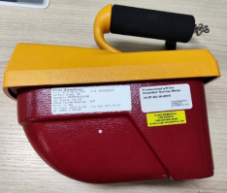  辐射巡检仪  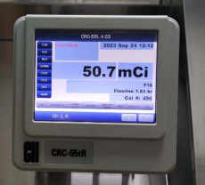  放射性活度计  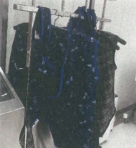  核医学科一层个人防护用品 | 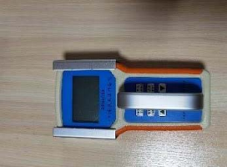  表面污染检测仪  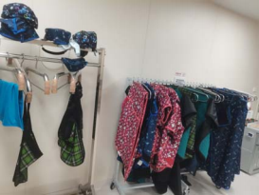  DSA 检查室2 个人防护用品  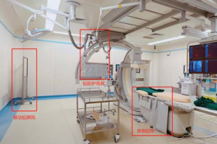  DSA 检查室 2 床侧防护帘及移动铅屏风
图 3-9 本项目监测仪器及个人防护用品（部分）
四、放射性三废治理
1、放射性废水
本项目放射性废水主要为患者留观过程中产生的尿液等排泄物，本项目术后患者在 DSA 检查室北侧留观室留观约 1h 后，转移至核医学科一层 VIP 休息区继续观察，该休 息区设置专用厕所，患者排泄物经已有管道排至核医学科衰变池内暂存衰变，待放射性 废水达到清洁解控水平后通过管道排至医院污水处理站处理达标后排入市政管网。该衰 变池位于核医学科东北侧地下，设置有 4 个衰变池体，单个衰变池体有效容积均为 120 m3，总有效容积为 480m3。
RDSY202506 第 34 页/212 页

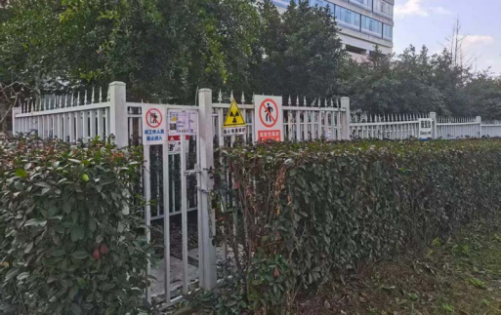
图 3-10 本项目利旧衰变池
2、放射性固体废物
本项目治疗操作过程中产生的放射性固体废物主要有 V 瓶、一次性使用输注装置、 输注导管、纱布、手套、有机玻璃防护罐及含剩余药物的西林瓶等放射性固废。
本项目 DSA 检查室 2 产生的放射性固废采用专用塑料袋分类收集后暂存于放射性 固体废物收集桶并及时转移至留观室西北侧放射性废物暂存间铅废物桶内封闭衰变，含 99mTc 核素废物暂存时间超过 30 天，含 90Y 核素超过其半衰期的 10 倍后，经监测辐射 剂量率满足所处环境本底水平，β 表面污染小于 0.8Bq/cm2 后，按照医疗废物执行转移联 单制度，最终交由有资质单位进行统一收集、清运和处理；核医学科产生的放射性废物 依托原有环保设施进行处理。
医院已对放射性固体废物表面进行检测，并制定了放射性固体废物出入库登记本， 详见附件 9。
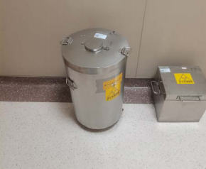
图 3-11 本项目铅废物桶
RDSY202506 第 35 页/212 页

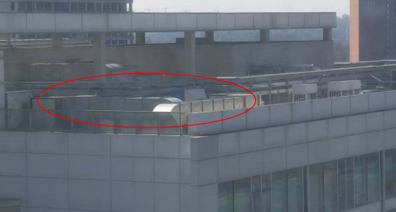
3、放射性废气
90Y 核素以氯化钇 90YCl3 形式存在，其挥发性极低。本项目核医学科一层及 DSA 检 查室 2 均为医院已有工作场所，项目运行期间产生的废气均依托原有环保设施处理。
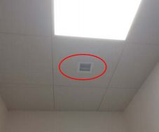  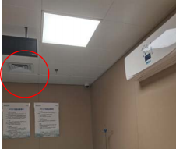 | 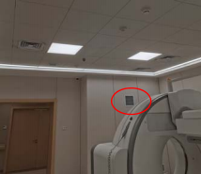  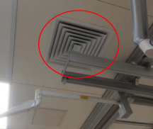
图 3-12 本项目排风系统（部分）
五、非放射性三废治理
1、废水
本项目辐射工作人员产生的生活污水依托医院生活污水处理系统处理。
2、废气
工作场所内其他区域设有机械排风装置，排风口直接排放到室外，因室内产生的臭
RDSY202506 第 36 页/212 页

氧氮氧化物较少，所以废气对环境几乎没有影响。
3、固体废物
本项目运行后产生的非放固体废物主要是生活垃圾。生活垃圾依托院区生活垃圾点 集中暂存，由市政环卫部门统一收集、清运至区域生活垃圾处理厂处置。
六、辐射安全管理制度
成都京东方医院有限公司已根据《放射性同位素与射线装置安全和防护条例》和《放 射性同位素与射线装置安全许可管理办法》，针对所开展的核技术利用项目制定了相应的 辐射安全与防护管理制度，清单如下：
（1）《放（辐）射工作人员个人剂量管理制度》
（2）《放（辐）射工作人员职业健康管理制度》
（3）《放（辐）射防护法规及知识培训制度》
（4）《放（辐）射安全和防护设施维护维修制度》
（5）《放（辐）射事故应急响应程序》
（6）《放（辐）射安全管理规定》
（7）《放射检测与评价制度》
（8）《核医学科 各级职称人员岗位职责》
（9）《核医学科 放射性药品管理制度》

（10）《核医学科 | 放射性药物使用管理制度》
（11）《核医学科 | 放射性药物安全使用和监督管理制度》
（12）《核医学科 | 分装室放射性事故应急处理措施》
（13）《核医学科 | 放射性药品入库、使用、出库(注销)制度》
（14）《核医学科 | 放射性场所定期检测制度》
（15）《核医学科 | SPECT/CT 安全操作规程》
（16）《核医学科 | DSA 操作规程》
（17）《钇-90 树脂微球使用流程》
（18）《钇-90 树脂微球治疗风险评估与应急措施》
（19）《钇-90 树脂微球丢失、遗落、泄露应急预案》
（20）《钇-90 树脂微球应急处置细则》
（21）《钇-90[90Y]树脂微球治疗术中辐射监测程序》
RDSY202506 第 37 页/212 页

（22）《钇-90[90Y]微球注射液使用流程及质量控制》
以上辐射安全与防护管理制度能够满足《放射性同位素与射线装置安全和防护条例》 和《放射性同位素与射线装置安全许可管理办法》的相关要求。辐射安全规章管理机构 及制度详见附件 7。
成都京东方医院有限公司已将《辐射工作场所安全管理要求》《辐射工作人员岗位职 责》《钇-90 树脂微球使用流程》《放（辐）射事故应急响应程序》，如图 3-13 所示。
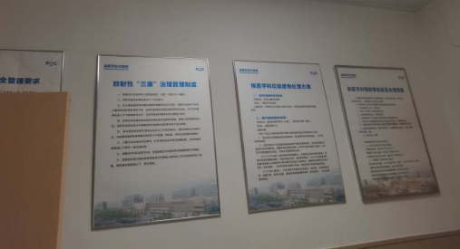

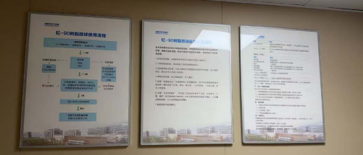
图 3-13 本项目制度上墙
RDSY202506 第 38 页/212 页

表四 建设项目环境影响报告表主要结论及审批部门审批决定

辐射安全与防护设施/措施要求及审批部门审批决定
一、环境影响报告书（表）辐射安全与防护设施/措施要求
“二、辐射安全及防护措施
（一）各工作场所的屏蔽措施
本项目工作场所屏蔽参数见表 10-2~表 10-3，各工作场所的机房详图详见附图 3~附 图 4。
表 10-2 DSA 检查室 2 防护屏蔽一览表
名称 | 屏蔽体 | 主要屏蔽材料及厚度
DSA 检查室 2 | 四周墙体 | 50mm 方管龙骨隔墙+3mm 铅板
DSA 检查室 2 | 屋顶 | 150mm 厚混凝土+20mm 硫酸钡水泥
DSA 检查室 2 | 地面 | 150mm 厚混凝土+20mm 硫酸钡水泥
DSA 检查室 2 | 防护门 | 3mmPb
DSA 检查室 2 | 观察窗 | 3mmPb
注：本项目使用的混凝土密度不低于 2.35g/cm3 ，铅板的密度不低于 11.3g/cm3 ，实心砖的密度不低于 1.65 g/cm3。
表 10-3 核医学科一层防护屏蔽一览表
名称 | 屏蔽体 | 主要屏蔽材料及厚度
活性室 | 四面墙体 | 370mm 实心砖
活性室 | 顶棚 | 130mm 厚混凝土
活性室 | 地面 | 130mm 厚混凝土
活性室 | 防护门 | 3mmPb
活性室 | 手套箱 | 50mmPb
储源室 | 四面墙体 | 370mm 实心砖
储源室 | 顶棚 | 130mm 厚混凝土
储源室 | 地面 | 130mm 厚混凝土
储源室 | 防护门 | 3mmPb
VIP 休息室 | 四面墙体 | 370mm 实心砖
VIP 休息室 | 顶棚 | 130mm 厚混凝土
VIP 休息室 | 地面 | 130mm 厚混凝土
VIP 休息室 | 防护门 | 3mmPb
SPECT/CT 机房 | 四面墙体 | 370mm 厚实心砖+20mm 硫酸钡水泥
SPECT/CT 机房 | 顶棚 | 150mm 厚混凝土+20mm 硫酸钡水泥
SPECT/CT 机房 | 地面 | 150mm 厚混凝土+20mm 硫酸钡水泥
SPECT/CT 机房 | 观察窗 | 3mmPb
SPECT/CT 机房 | 防护门 | 3mmPb
RDSY202506 第 39 页/212 页

注：本项目使用的混凝土密度不低于 2.35g/cm3，铅板的密度不低于 11.3g/cm3。
（二）辐射安全装置
本项目 DSA 检查室 2 及核医学科一层均已进行竣工环境保护验收，各工作场所辐 射安全装置均已按照环评及其批复进行落实，本项目依托其已有的辐射安全装置进行：
1、工作状态指示灯
DSA 检查室 2 及 SPECT/CT 机房病人出入防护门顶部已设工作状态指示灯，并与防 护门联锁。防护门关闭时， 工作状态指示灯亮，以警示人员注意安全；当防护门打开时， 指示灯熄灭。
2、急停按钮
DSA 检查室 2 手术床旁已设置 1 处急停按钮（按钮与 X 射线系统连接）；SPECT/CT 机房设备机身及控制室内均设置有急停按钮，如图 10-6~图 10-7 所示。在射线装置出束 过程中，一旦发现紧急情况，按下急停开关可停止 X 射线系统出束。
3、警告标识
DSA 检查室 2 及 SPECT/CT 机房各防护门外醒目的位置均已设置“ 当心电离辐射警 告 ”标志。
4、视频监控、对讲装置及观察窗
DSA 检查室 2 及核医学科一层内均已设置视频监控系统；DSA 检查室 2、SPECT/CT 机房及其控制室与之间分别设置有对讲装置及观察窗（如图 8-2 及图 8-8 所示），便于工 作人员通过对讲装置与患者联系，便于通过观察窗，观察患者和受检者状态防护门开闭 情况。
5、操作过程中的防护措施
本项目 DSA 检查室 2 已配备有铅橡胶围裙、铅橡胶颈套、铅防护眼镜、介入防护手 套、剂量报警仪、个人剂量计等，各类防护用品除介入防护手套防护能力不低于 0.025mm 铅当量外，其余防护用品防护能力均不低于 0.5mm 铅当量。本项目 DSA 设备自带铅防 护吊帘、床侧防护帘等辅助防护设施。
本项目核医学科一层已配备铅衣，戴铅眼镜、 铅手套、口罩、工作帽等，均具备 0.5mmPb 当量。医生在进行放射性药品的分药操作时首先做好个人防护， 分药操作均在 手套箱内进行，手套箱底部设有废物铅桶，用于暂时收集放射性废物。
RDSY202506 第 40 页/212 页

（二）辐射安全防护措施
1 、90Y 微球介入手术的时空管控
本项目 90Y 微球注射液采用订单制生产，患者通过评估后，医院向药物供应商下订 单，由制药厂家在每周六进行生产，并于下周二下午送达医院，药品有效期为自校准时 间（周五早上 7 点，校准活度为 3GBq±10%）起 24 小时，即该药品在周六早上 7 点失 效。
本项目患者给药量将根据肝癌患者评估的情况，通过计算模型计算患者处方剂量， 分装不同活度的 90Y 微球注射液。对于小肝癌、乏血供的患者，需要输注数量少、活度 高的微球；对于大肝癌、富血供、多病灶的患者，需要输注大量的微球覆盖，即对于同 等活度的 90Y 微球注射液，部分患者适合输注数量少但比活度高的 90Y 微球，部分患者 适合输注数量多但比活度低的 90Y 微球（详见附件 14）。
综上所述，医院将根据患者实际情况合理选择手术时间，以达到最佳的治疗效果， 医院拟安排需接受高比活度微球患者于每周三下午在 DSA 检查室 2 内接受药物输注， 安排需接受低比活度微球患者于每周四或周五下午在 DSA 检查室 2 内接受药物输注， 每台介入输注手术均安排至该场所当天最后一台手术进行（下午 14:00 以后）， 介入输 注手术结束后当天该 DSA 检查室 2 不再进行其他常规介入手术。
介入输注完成后的患者转运期间，将暂停 DSA 检查室 1 的人流及物流转运，禁止无 关人员进入该手术区域，避免人员与 90Y 微球患者产生交叉，受到不必要的照射。
2、药物转运的管控
本项目分装好的药物由专人转运，经各建筑物内室内连廊运送至 DSA 检查室 2 内 开展介入输注。
为了避免药物转运与其他人员产生交叉情况，医院拟将手术安排在人流量较少的时 间段进行，转运前将在转运路线所经区域进行清场并设置临时警戒线，并在各交叉路口 处安排安保人员进行临时管控，药物转运路线由专人引导，避免公众靠近，以减少其他 人员与药物接触的几率。
3 、90Y 微球患者转移管理
根据《核医学辐射防护与安全要求》（HJ 1188-2021）附录 B，表 B.1 放射治疗患者 出院时体内放射性核素活度的要求，钇-90 植入患者出院时体内放射性活度应≤ 2500MBq，本项目对单个患者的钇-90 最大植入量为 2GBq（2000MBq），低于出院活度
RDSY202506 第 41 页/212 页

限值要求，患者术后留观为医学留观。
由于本项目 90Y 微球输注场所（DSA 检查室 2）与 90Y 微球患者专用留观室直线距 离约 12m，手术期间禁止无关人员逗留，故患者在完成微球输注手术后被送入专用留观 室的过程中对家属及周围公众造成辐射影响较小，医院在移动患者的过程中需注意以下 几点以进一步减少其辐射影响：
①在患者身体遮盖 0.5mm 铅当量的铅方巾；
②移动患者时应尽量避开人员较为集中的时段，患者转移前对转移路径所经区域进 行巡检，暂停 DSA 检查室 1 的人流及物流转运，禁止无关人员进入该手术区域，必要时 进行清场；随后快速、平稳地将患者送至专留观室；
③患者留观室门口设置电离辐射警告标志，警示周围人群远离；
④提醒患者家属注意与患者保持距离，尽量减少与患者近距离接触的时间。医护人 员查房，家属成员如需长时间陪护应与患者保持 1m 以上的距离。
⑤应严密注意患者动向，禁止患者在留观室外停留，严禁无关人员进入留观室。
4、术后监测及解控
手术结束后对所有辐射工作人员体表、手术床、工作台面、工作椅及地面等区域进 行表面污染水平监测，根据 GB 18871-2002：“工作台、设备、墙壁、地面的 β 表面污染 应小于 40Bq/cm2，辐射工作人员工作服、手套、工作鞋的 β 表面污染应小于 4Bq/cm2 ， 手、皮肤、内衣、工作袜的 β 表面污染应小于 0.4Bq/cm2 ”。
若表面污染水平超过控制水平，应采取相应的去污措施，在清洁后须用表面污染监 测仪测量污染区，如果 β 表面污染大于 40Bq/cm2 ，该污染区未达到控制标准，应用酒精 浸湿药棉或纸巾继续擦拭，直到该污染区 β 表面污染小于 40Bq/cm2 为止，擦拭物收集至 放射性固体废弃物衰变桶中，作为放射性固体废物进行处理。
待表面污染水平监测合格且污物转运完毕后，可对 DSA 检查室 2 进行解控。”
二、审批部门审批决定
“成都京东方医院有限公司：
你单位《新增钇-90 微球介入治疗项目环境影响报告表》（以下简称报告表）收悉。 经研究，批复如下：
一、项目建设内容和总体要求
本项目拟在成都市双流区生物城中路二段 18 号成都京东方医院内实施。主要建设内
RDSY202506 第 42 页/212 页

容为：拟在医院急诊楼裙楼 2 层心脑中心 DSA 检查室 2 内依托已批复（川环审审批
〔2019〕68 号）的 UNIQ FD20/15 型双球管 DSA 开展 90Y 微球介入治疗活动，并配套留 观室和放射性废物暂存间。其中， 拟在 DSA 检查室 2 内操作使用 99mTc 核素用于术前评 估介入输注，并操作使用 90Y 核素开展肝癌治疗介入输注，上述两种核素不在同一天使 用，总日最大使用量 3.00×108Bq，属于乙级非密封放射性物质工作场所。99mTc 、90Y 核 素的储存和分装分别依托已批复（川环审审批〔2019〕68 号）的肿瘤中心 1 层核医学科 储源室和活性室开展，该核医学科 99mTc 核素的操作量不变，增加 90Y 核素操作量，总日 等效最大操作量由原来的 6.10×108Bq 增加为 9.10×108Bq，仍属于乙级非密封放射性物质 工作场所。项目总投资 30 万元，其中环保投资 13.5 万元。
该项目严格按照报告表中所列建设项目的性质、规模、工艺、地点和拟采取的各项 环境保护措施建设和运行，可以满足国家生态环境保护相关法规和标准的要求，我厅原 则同意报告表结论
二、项目建设及运行中应重点做好的重点工作
（一）严格按照报告表中提出的辐射安全与防护及污染防治要求，认真落实辐射屏 蔽、放射性废物收集等措施，确保本项目实体屏蔽满足射线防护要求，加强对各辐射安 全与 防护设施（设备）的巡检维护，确保有关设施（设备）有效运行，杜绝因违规操作、 放射性废物收集设施失效等导致场所或外环境受到放射性污染，以及职业人员和公众被 误照射等事故发生。
（二）加强辐射工作场所“两区”管理及人流、物流管控。 DSA 检查室 2 在开展 90Y 微球介入治疗后应即时进行场所清理和监测，并经监测达到清洁解控水平后方可开展其 他介入手术活动；放射性药物、放射性固体废物及用 药病人转移应避开医院人流高峰期 及人群密集区，并在固定的时间范围内（每周三、四、五下午 ）开展 90Y 和 99mTc 放射 性药物的输注手术，紧邻手术区域应采取有效措施避免人员交叉影响，防止人员误照射。
（三）加强放射性废水和放射性固体废物的 收集和管理。病人用药后及时转移至核 医学科留观室，确保留观期间产生的排泄废水经核医学科专用卫生问排放至衰变池，暂 存衰变 180 天或经有资质单位监测达标（总 β≤10Bq/L，1311≤10Bq/L）后排入医院污水 处理站处理。手术过程产生的放射性固体废物应采用专用容器分类收集收转入手术区放 射性废物暂存间，其中含 99mTc 核素的固体废物暂存衰变30 天，含 90Y 核素的固体废物 暂存衰变 10 倍半衰期，最终经监测达到相应清洁解控水平后（辐射剂量率满足所处环境
RDSY202506 第 43 页/212 页

本地水平，β 表面沾污＜0.8Bq/cm2），作为医疗废物交有资质单位处置。放射性废水每次 排放前及放射性固废清洁解控处置前，应将有关情况报成都市生态环境局，并做好相关 记录。
（四）放射性同位素的购买应严格按照国家相关 规定办理审批备案手续，加强放射 性同位素的入库、领取、使用、回收等台账管理，做到账物相符。加强放射性同位素的 实体保卫，落实专人负责，对放射性同位素使用和贮存场所应采取防火、防水、防盗、 防丢失、防破坏、防射线泄漏的安全措施，放射性物品储存或暂存场所不得存放易燃、 易爆和腐蚀性物品。
（五）结合本项目情况，应完善本单位辐射安全管理各项规章制度及辐射事故应急 预案。适时开展辐射事故应急演练，确保具备与自身辐射工作活动相适应的辐射事故应 急水平。
（六）新增辐射工作人员应参加并通过辐射安全与防护考核。严格落实辐射工作人 员个人剂量检测，建立个人剂量健康档案。
（七）结合本项目特点和有关要求，认真开展环境辐射监测，并做好有关记录。应 按要求编写和提交辐射安全和防护状况年度自查评估报告。
（八）做好“全国核技术利用辐射安全申报系统”中本单位相关信息的维护管理工 作，确保信息实时准确完整。
（九）非密封放射性物质工作场所不再运行，应依法进行退役。
（十）报告表经批准后，项目的性质、规模、地点或者采取的环境保护措施发生重 大变动的，应重新报批项目环境影响评价文件。
三、项目竣工环境保护验收工作
项目建设必须依法严格执行环境保护“三同时”制度。项目竣工后，应严格按照《建 设项目竣工环境保护验收暂行办法》开展竣工环境保护验收。
四、申请辐射安全许可证工作
你单位应按照相关规定向我厅重新申请领取《辐射安全许可证》。
成都市生态环境局要切实履行属地监管职责，按照《关于进一步完善建设项目环境 保护“三同时”及竣工环境保护自主验收监管工作机制的意见》（环执法〔2021〕70 号） 要求，加强对该项目环境保护“三同时”及自主验收监管。
你单位应在收到本批复 15 个工作日内将批复后的报告表送成都市生态环境局，并按
RDSY202506 第 44 页/212 页

规定接受各级生态环境主管部门的监督检查。”
RDSY202506 第 45 页/212 页

三、环评及批复落实情况
本项目环评“三同时措施”落实情况见表 4-1。
表 4-1 本项目环评“三同时措施”落实情况一览表
核查项目 | “三同时”措施 | 执行情况 | 结论
辐射安全 管理机构 | 建立辐射安全与环境保护管理机构，或配备不少于 1 名大学本科以上学  历人员从事辐射防护和环境保护管理工作。医院已成立专门的辐射安全 与环境保护管理机构，并以文件形式明确管理人员职责。 | 已建立辐射安全与环境保护管理机构，并以文件形式 下发 | 已落实
辐射安全  与防护措  施 | 本项目仅在原已许可核医学科一层工作场所内新增使用放射性核素种类  （90Y），在原已许可 DSA 检查室 2 内放射性核素（90Y 及 99mTc），不涉 及原工作场所布局、屏蔽体结构及通排风系统等的改动。 | / | /
人员配备 | 医院拟配备 10 名辐射工作人员。辐射安全管理人员和操作II 类射线装  置辐射工作人员均可通过生态环境部组织开发的国家核技术利用辐射安  全与防护培训平台学习辐射安全和防护专业知识及相关法律法规并考  核，考核合格后上岗；操作Ⅲ类射线装置的辐射工作人员可由医院自行  组织考核。 | 已配备 11 名辐射工作人员，工作人员均已取得辐射安 全与防护知识考核合格证书，且均在有效期内，详见附 件 5。 | 已落实
人员配备 | 辐射工作人员在上岗前佩戴个人剂量计，并定期送检（两次监测的时间 间隔不应超过 3 个月），加强个人剂量监测，建立个人剂量档案。 | 本项目辐射工作人员已开展个人剂量监测和个人职业 健康体检，并建立个人剂量和职业健康档案。 | 已落实
人员配备 | 辐射工作人员定期进行职业健康体检（不少于 1 次/ 2 年），并建立放射 工作人员职业健康档案。 | 本项目辐射工作人员已开展个人剂量监测和个人职业 健康体检，并建立个人剂量和职业健康档案。 | 已落实
监测仪器  和防护用  品 | DSA 检查室2 新增配备表面沾污仪 1 台；新增配备一次性防污染手 术服、患者转运防护铅橡胶围裙或铅方巾；其余均依托核医学科及 DSA  检查室 2 已有监测仪器和防护用品进行 | 医院根据实际工作量为本项目配备辐射工作人员 11 名，已配备 1 台辐射巡检仪、1 台表面污染检测仪和 3 台个人剂量报警仪、1 台放射性活度计、个人剂量计 11 套，并配有铅衣、铅眼镜、铅帽等防护用品， 满足现有 工作需求。 | 已落实
辐射安全 管理制度 | 制定操作规程、岗位职责、辐射防护和安全保卫制度、设备检修维护制 度、人员培训计划、监测方案、辐射事故应急措施等制度：根据环评要 求，按照项目的实际情况，补充相关内容，建立完善、内容全面、具有  可操作性的辐射安全规章制度。 | 医院已完善核与辐射安全管理制度，已制定补建立完 善辐射安全规章制度 | 已落实
综上所述，本项目已按照环评“三同时措施”进行落实。
RDSY202506 第 46 页/212 页

2、批复落实情况
本项目批复落实情况见表 4-2。
表 4-2 本项目批复落实情况一览表
批复要求 |  | 落实情况 | 结论
项 目 建 设 及 运 行 中 应 重 点 做 好 的 重 点 工作 | 严格按照报告表中提出的辐射安全与防护及污染防治要求，认真落实辐射屏 蔽、放射性废物收集等措施，确保本项目实体屏蔽满足射线防护要求，加强 对各辐射安全与防护设施（设备）的巡检维护，确保有关设施（设备）有效 运行，杜绝因违规操作、放射性废物收集设施失效等导致场所或外环境受到 放射性污染，以及职业人员和公众被误照射等事故发生。 | 已按照报告表提出的辐射环境安全防护及污染防治措 施和要求落实环境措施，并与主体工程同步建设，且核 实有效，满足相关规定的要求。 | 已落实
项 目 建 设 及 运 行 中 应 重 点 做 好 的 重 点 工作 | 加强辐射工作场所“两区”管理及人流、物流管控。DSA 检查室 2 在开展 90Y 微球介入治疗后应即时进行场所清理和监测，并经监测达到清洁解控水平后 方可开展其他介入手术活动；放射性药物、放射性固体废物及用药病人转移 应避开医院人流高峰期及人群密集区，并在固定的时间范围内（每周三、四、 五下午）开展 90Y 和 99mTc 放射性药物的输注手术，紧邻手术区域应采取有效 措施避免人员交叉影响，防止人员误照射。 | 已配备 1 台辐射巡检仪、1 台表面污染检测仪和 3 台个 人剂量报警仪，制定了《钇-90[90Y]树脂微球治疗术中 辐射监测程序》，见附件 7；公司已制定了《核医学科 90Y- SIRT 患者时空管理制度》和《成都京东方医院钇-90 放 射性废物处理方案》，见附件 7。 | 已落实
项 目 建 设 及 运 行 中 应 重 点 做 好 的 重 点 工作 | 加强放射性废水和放射性固体废物的收集和管理。病人用药后及时转移至核 医学科留观室，确保留观期间产生的排泄废水经核医学科专用卫生问排放至 衰变池，暂存衰变 180 天或经有资质单位监测达标（总β≤10Bq/L,1311≤ 10Bq/L）后排入医院污水处理站处理。手术过程产生的放射性固体废物应采 用专用容器分类收集收转入手术区放射性废物暂存间，其中含 99mTc 核素的 固体废物暂存衰变 30 天，含 90Y 核素的固体废物暂存衰变 10 倍半衰期，最 终经监测达到相应清洁解控水平后（辐射剂量率满足所处环境本地水平，β 表面沾污＜0.8Bq/cm2），作为医疗废物交有资质单位处置。放射性废水每次排 放前及放射性固废清洁解控处置前，应将有关情况报成都市生态环境局，并 做好相关记录。 | 本项目依托医院原有衰变池收集暂存放射性废水，放射 性固体废物暂存于核医学科废物间，并制定了《成都京 东方医院钇-90 放射性废物处理方案》（见附件 7），经衰 变符合国家规定后排放处置，并报成都市生态环境局。 | 已落实
项 目 建 设 及 运 行 中 应 重 点 做 好 的 重 点 工作 | 放射性同位素的购买应严格按照国家相关规定办理审批备案手续，加强放射 性同位素的入库、领取、使用、回收等台账管理，做到账物相符。加强放射 性同位素的实体保卫，落实专人负责，对放射性同位素使用和贮存场所应采 取防火、防水、防盗、防丢失、防破坏、防射线泄漏的安全措施， 放射性物品 储存或暂存场所不得存放易燃、易爆和腐蚀性物品。 | 医院已于 2024 年 10 月 21 日取得了四川省生态环境厅 批复的放射性药品及其原料转让审批：同意公司从成都 普尔伟业医疗科技有限公司转入本项目需使用的放射 性药品 90Y。本项目放射性药品及其原料转让审批表批 准文号为：川环辐审[2024]2398 号；已制定《核医学科 放射性药品入库、使用、出库(注销)制度》进行台账管 理。放射性同位素使用和贮存场所为已许可的场所， 防 | 已落实
RDSY202506 第 47 页/212 页

 |  |  | 火、防水、防盗、防丢失、防破坏、防射线泄漏的安全 措施满足要求。
 |  | 结合本项目情况，应完善本单位辐射安全管理各项规章制度及辐射事故应急 预案。适时开展辐射事故应急演练，确保具备与自身辐射工作活动相适应的 辐射事故应急水平。 | 《钇-90 树脂微球丢失、遗落、泄露应急预案》，已落实 各项辐射安全与防护措施，已制定了应急预案。 | 已落实
 |  | 新增辐射工作人员应参加并通过辐射安全与防护考核。严格落实辐射工作人 员个人剂量检测，建立个人剂量健康档案。 | 本项目无新增辐射工作人员，现有的 11 名辐射工作人 员均已参加辐射安全与防护培训，并取得辐射安全与防 护培训证书，均持证上岗。见附件 5。 | 已落实
 |  | 结合本项目特点和有关要求，认真开展环境辐射监测，并做好有关记录。应 按要求编写和提交辐射安全和防护状况年度自查评估报告。 | 已为本项目配备 1 台辐射巡检仪、1 台表面污染检测仪， 制定了《钇-90[90Y]树脂微球治疗术中辐射监测程序》 和《核医学科 放射性场所定期检测制度》制度， 已经开 展自我监测，并记录。已委托有资质单位开展辐射环境 监测，并将监测结果纳入辐射安全和防护状况年度自查 评估报告。 | 已落实
 |  | 做好“全国核技术利用辐射安全申报系统”中本单位相关信息的维护管理工 作，确保信息实时准确完整。 | 已在“全国核计术利用辅助安全申报系统”对医院的 信息进行更新维护。 | 已落实
 |  | 非密封放射性物质工作场所不再运行，应依法进行退役。 | 不再使用有关非密封放射性物质工作场所时，公司依法 实施退役。 | 已落实
 |  | 报告表经批准后，项目的性质、规模、地点或者采取的环境保护措施发生重 大变动的，应重新报批项目环境影响评价文件。 | 本项目性质、规模、地点或者采取的环境保护措施未发 生变动。 | 已落实
项 目 竣 工 环 境 保 护 验 收 工作 |  | 项目建设必须依法严格执行环境保护“三同时”制度。项目竣工后，应严格 按照《建设项目竣工环境保护验收暂行办法》开展竣工环境保护验收。 | 本项目建设严格执行“三同时”制度，已落实各项环境 保护措施，已开展相应的竣工环境保护验收工作。 | 已落实
申 许 证作 | 请可工 | 你单位应按照相关规定向我厅重新申请领取《辐射安全许可证》。 | 公司现持有四川省生态环境厅颁发的《辐射安全许可 证》，其证书编号为：川环辐证〔00845〕（发证日期：2024 年 10 月 17 日），许可种类和范围为：使用Ⅴ类放射源； 使用Ⅱ类、III 类射线装置；使用非密封放射性物质，乙 级非密封放射性物质工作场所。有效期至 2026 年 3 月 23 日。（详见附件 4）。 | 已落实
综上所述，本项目已按照环评及其批复进行落实。
RDSY202506 第 48 页/212 页

表五 验收监测质量保证及质量控制

验收监测质量保证和质量控制
一、监测单位资质
验收监测单位四川瑞迪森检测技术有限公司已获得 CMA 资质认证（23230310000 7），详见附件 8。
二、检测方法及监测仪器
本次监测使用仪器符合质量管理体系要求，监测所用设备通过检定并在有效期内， 满足监测要求。
检测方法及评价依据见表 5-1，监测仪器见表 5-2。
表 5-1 监测项目、分析方法及来源
监测项目 | 检测方法 |  |  | 评价依据
X-γ 辐射剂量率、 表面污染 | 1.《辐射环境监测技术规范》（HJ 61-2021）  2.《核医学辐射防护与安全要求》（HJ 1188-2021） 3.《表面污染测定（第 1 部分）：β 发射体（Eβmax＞ 0.15 MeV）和 α 发射体》（GB/T 14056.1-2008） |  |  | 《核医学辐射防护与安全要 求》（HJ 1188-2021）
表 5-2 检测使用仪器
仪器名称/型号 |  | 仪器编号 | 技术参数 |  | 仪器检定有效期
环境级 X-γ 辐射检测仪 （6150AD6/H+6150AD-b/H） |  | SCRDS-054 | 能量响应:20keV～7MeV  测量范围：1nSv/h～99.9μSv/h |  | 2024.03.15~2025.03.14
表面污染（CoMo-170） |  | SCRDS-007 | 测量范围：β/γ 0cps～20000cps |  | 2024.11.04~2025.11.03
三、质量保证措施
人员培训：监测人员经考核并持有合格证书上岗。
仪器刻度：监测仪器定期经计量部门检定，监测期间在有效期内。 自检：每次测量前、后均检查仪器的工作状态。
监测记录：现场监测过程，专业人员按操作规程操作仪器，并做好记录。
数据记录及处理：监测报告实行三级审核制度，经校对审核，最后由授权签字人审 定签发。
RDSY202506 第 49 页/212 页

表六 验收监测内容

验收监测内容
一、监测分析方法
本次监测按照《辐射环境监测技术规范》（HJ 61-2021）《表面污染测定 第一部分 β 发射体（Eβmax>0.15MeV）和 α 发射体）》（GB/T 14056.1-2008）及《核医学辐射防护与 安全要求》（HJ 1188-2021）的标准要求进行监测、分析。
二、监测因子
根据项目污染源特征，本次工作场所竣工验收监测因子为 X-γ 辐射剂量率、表面污 染水平。
三、监测工况
2024 年 11 月 26 日，四川瑞迪森检测技术有限公司对成都京东方医院有限公司新增 钇-90 微球介入治疗项目辐射环境水平进行验收监测。
验收工况如下：
表 6-1 成都京东方医院有限公司新增钇-90 微球介入治疗项目验收工况
项目名称 | 技术参数 | 验收监测工况 | 使用场所
新增钇-90 微球介入 治疗项目 | / | 本次验收使用药量为 3.0 GBq 的 90Y 微球药物、3.7×108Bq 99Tcm 药物 | DSA 检查室 2、复 苏室、VIP 休息室
四、监测点位及内容
对本项目 90Y 微球介入治疗工作场所周围环境布设监测点，特别关注控制区、监督 区边界、防护门及屏蔽体外 30cm 处，监测 X-γ 辐射剂量率、β 放射性表面污染水平。
本项目监测布点如图 6-1~图 6-7 所示。
RDSY202506 第 50 页/212 页

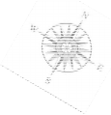
13-14
16-17
22
6-7
15

防护门
DSA检查室2
楼上： 18-19
楼下：20-21 控制室门
电缆孔 观察窗
8-11
1

12
2-5

图 例
X-γ 辐射剂量率检测点位
n
图 6-1 DSA 检查室 2（90Y 微球治疗手术场所）周围 X-γ 辐射剂量率检测点位示意图



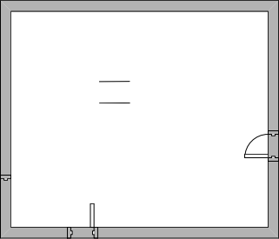
1
X-Y
Y
X- 3
X-Y
X-Y
5
X-Y
7
2
复苏室
楼上： 8
楼下： 9

4

6
图 例
X-γ 辐射剂量率检测点位
n
图 6-2 急诊楼二层复苏室（患者复苏场所）周围 X-γ 辐射剂量率检测点位示意图
RDSY202506 第 51 页/212 页

5
xr 4


1
3

 | 楼上： 6  楼下： 7 | 卫生间
 | VIP休息室
2
图 例
X-γ 辐射剂量率检测点位
n
图 6-3 肿瘤中心一层核医学科 VIP 休息室（患者留观场所）周围 X-γ 辐射剂量率检测点位示意图

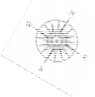
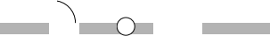
7-8

防护门
DSA检查室2
1-2
p 3

p 4
6

控制室
p 5

图 例
β 表面污染检测点位
n

图 6-4 DSA 检查室 2（90Y 微球治疗手术场所）放射性表面污染水平检测点位示意图
RDSY202506 第 52 页/212 页

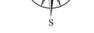


复苏室
9
10

图 例
β 表面污染检测点位
n

图 6-5 急诊楼二层复苏室（患者复苏场所）放射性表面污染水平检测点位示意图


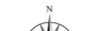
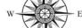

卫生间
13
11 VIP休息室

12

图 例
β 表面污染检测点位
n
图 6-6 肿瘤中心一层核医学科 VIP 休息室（患者留观场所）放射性表面污染水平检测点位示意图
RDSY202506 第 53 页/212 页

综合住院楼

X-γ | 2

急诊楼
二期预留 3
医技楼
留观室

X-γ | 1

肿瘤中心
X-γ 4

X-γ

DSA检 查室2

综合门诊楼
老年中心
X-γ 5

图 例
X-γ辐射剂量 率检测点位

X-γ

图 6-7 本项目保护目标 X-γ 辐射剂量率检测点位示意图
RDSY202506 第 54 页/212 页

表七 验收监测期间生产工况及验收监测结果

验收监测期间生产工况
被检单位：成都京东方医院有限公司
监测实施单位：四川瑞迪森检测技术有限公司 监测日期：2024 年 11 月 26 日
监测因子：X-γ 辐射剂量率、表面污染水平 验收监测期间生产工况见表 7-1。
表 7-1 成都京东方医院有限公司新增钇-90 微球介入治疗项目验收工况
项目名称 |  | 技术参数 | 验收监测工况 |  | 使用场所
钇-90 微球 介入治疗项目 |  | / | 本次验收使用药量为 3.0 GBq 的 90Y 微球药物、3.7×108Bq 99Tcm 药物 |  | DSA 检查室 2、复 苏室、VIP 休息室
验收监测结果
一、工作场所辐射防护监测结果
本项目 99mTc 在 ECT 机房使用，由于其用量远小于 SPECT/CT 显像诊断用量，故本 次该场所检测结果引用其年度检测结果。本项目工作场所辐射防护监测报告详见附件 8。 监测结果如下：
表 7-2 DSA 检查室 2（90Y 微球治疗手术场所）周围 X-γ 辐射剂量率检测结果
测点编号 | 检测点位描述 |  |  | 测量结果(μSv/h) |  | 设备状态
1 | 操作位 |  |  | 0.10 |  | 关机  3.0 GBq 90Y 微球  药物放在DSA 诊  断床上  DSA 正常工作
1 |  |  |  | 0.12 |  | 关机  3.0 GBq 90Y 微球  药物放在DSA 诊  断床上  DSA 正常工作
2 | 防护门外 30cm 处左 |  |  | 0.15 |  | 关机  3.0 GBq 90Y 微球  药物放在DSA 诊  断床上  DSA 正常工作
3 | 防护门外 30cm 处中 |  |  | 0.14 |  | 关机  3.0 GBq 90Y 微球  药物放在DSA 诊  断床上  DSA 正常工作
4 | 防护门外 30cm 处右 |  |  | 0.14 |  | 关机  3.0 GBq 90Y 微球  药物放在DSA 诊  断床上  DSA 正常工作
5 | 防护门外 30cm 处下 |  |  | 0.14 |  | 关机  3.0 GBq 90Y 微球  药物放在DSA 诊  断床上  DSA 正常工作
6 | 观察窗外 30cm 处 |  |  | 0.14 |  | 关机  3.0 GBq 90Y 微球  药物放在DSA 诊  断床上  DSA 正常工作
7 | 观察窗外 30cm 处 |  |  | 0.17 |  | 关机  3.0 GBq 90Y 微球  药物放在DSA 诊  断床上  DSA 正常工作
8 | 控制室门外 30cm 处左 |  |  | 0.14 |  | 关机  3.0 GBq 90Y 微球  药物放在DSA 诊  断床上  DSA 正常工作
9 | 控制室门外 30cm 处中 |  |  | 0.17 |  | 关机  3.0 GBq 90Y 微球  药物放在DSA 诊  断床上  DSA 正常工作
10 | 控制室门外 30cm 处右 |  |  | 0.14 |  | 关机  3.0 GBq 90Y 微球  药物放在DSA 诊  断床上  DSA 正常工作
11 | 控制室门外 30cm 处下 |  |  | 0.15 |  | 关机  3.0 GBq 90Y 微球  药物放在DSA 诊  断床上  DSA 正常工作
12 | 北墙外 30cm 处 |  |  | 0.14 |  | 关机  3.0 GBq 90Y 微球  药物放在DSA 诊  断床上  DSA 正常工作
13 | 东墙外 30cm 处 |  |  | 0.15 |  | 关机  3.0 GBq 90Y 微球  药物放在DSA 诊  断床上  DSA 正常工作
14 | 东墙外 30cm 处 |  |  | 0.13 |  | 关机  3.0 GBq 90Y 微球  药物放在DSA 诊  断床上  DSA 正常工作
15 | 南墙外 30cm 处 |  |  | 0.14 |  | 关机  3.0 GBq 90Y 微球  药物放在DSA 诊  断床上  DSA 正常工作
RDSY202506 第 55 页/212 页

16 | 西墙外 30cm 处 | 0.16
17 | 西墙外 30cm 处 | 0.14
18 | 机房楼上距地面 100cm 处 | 0.14
19 | 机房楼上距地面 100cm 处 | 0.16
20 | 机房楼下距地面 170cm 处 | 0.16
21 | 机房楼下距地面 170cm 处 | 0.15
22 | 电缆孔 | 0.12
注：1.测量结果未扣除本底值；2.检测点位见图 6-1。
表 7-3. DSA 检查室 2（90Y 微球治疗手术场所）周围 X-γ 辐射剂量率检测结果
测点编号 | 检测点位描述 | 测量结果(μSv/h) | 设备状态
1 | 操作位 | 0.10 | 关机
1 | 操作位 | 0.14 | 3.7×108Bq 99Tcm 药  物放在DSA 诊断  床上  DSA 正常工作
2 | 防护门外 30cm 处左 | 0.15 | 3.7×108Bq 99Tcm 药  物放在DSA 诊断  床上  DSA 正常工作
3 | 防护门外 30cm 处中 | 0.14 | 3.7×108Bq 99Tcm 药  物放在DSA 诊断  床上  DSA 正常工作
4 | 防护门外 30cm 处右 | 0.12 | 3.7×108Bq 99Tcm 药  物放在DSA 诊断  床上  DSA 正常工作
5 | 防护门外 30cm 处下 | 0.14 | 3.7×108Bq 99Tcm 药  物放在DSA 诊断  床上  DSA 正常工作
6 | 观察窗外 30cm 处 | 0.15 | 3.7×108Bq 99Tcm 药  物放在DSA 诊断  床上  DSA 正常工作
7 | 观察窗外 30cm 处 | 0.15 | 3.7×108Bq 99Tcm 药  物放在DSA 诊断  床上  DSA 正常工作
8 | 控制室门外 30cm 处左 | 0.14 | 3.7×108Bq 99Tcm 药  物放在DSA 诊断  床上  DSA 正常工作
9 | 控制室门外 30cm 处中 | 0.17 | 3.7×108Bq 99Tcm 药  物放在DSA 诊断  床上  DSA 正常工作
10 | 控制室门外 30cm 处右 | 0.14 | 3.7×108Bq 99Tcm 药  物放在DSA 诊断  床上  DSA 正常工作
11 | 控制室门外 30cm 处下 | 0.16 | 3.7×108Bq 99Tcm 药  物放在DSA 诊断  床上  DSA 正常工作
12 | 北墙外 30cm 处 | 0.15 | 3.7×108Bq 99Tcm 药  物放在DSA 诊断  床上  DSA 正常工作
13 | 东墙外 30cm 处 | 0.15 | 3.7×108Bq 99Tcm 药  物放在DSA 诊断  床上  DSA 正常工作
14 | 东墙外 30cm 处 | 0.14 | 3.7×108Bq 99Tcm 药  物放在DSA 诊断  床上  DSA 正常工作
15 | 南墙外 30cm 处 | 0.14 | 3.7×108Bq 99Tcm 药  物放在DSA 诊断  床上  DSA 正常工作
16 | 西墙外 30cm 处 | 0.16 | 3.7×108Bq 99Tcm 药  物放在DSA 诊断  床上  DSA 正常工作
17 | 西墙外 30cm 处 | 0.12 | 3.7×108Bq 99Tcm 药  物放在DSA 诊断  床上  DSA 正常工作
18 | 机房楼上距地面 100cm 处 | 0.13 | 3.7×108Bq 99Tcm 药  物放在DSA 诊断  床上  DSA 正常工作
19 | 机房楼上距地面 100cm 处 | 0.15 | 3.7×108Bq 99Tcm 药  物放在DSA 诊断  床上  DSA 正常工作
20 | 机房楼下距地面 170cm 处 | 0.15 | 3.7×108Bq 99Tcm 药  物放在DSA 诊断  床上  DSA 正常工作
21 | 机房楼下距地面 170cm 处 | 0.13 | 3.7×108Bq 99Tcm 药  物放在DSA 诊断  床上  DSA 正常工作
22 | 电缆孔 | 0.12 | 3.7×108Bq 99Tcm 药  物放在DSA 诊断  床上  DSA 正常工作
注：1.测量结果未扣除本底值；2.检测点位见图 6-1。
表 7-4.急诊楼二层复苏室（患者复苏场所）周围 X-γ 辐射剂量率检测结果
测点编号 | 检测点位描述 | 测量结果(μSv/h) | 备注
1 | 东墙外 30cm 处 | 0.15 | 3.0 GBq 90Y 微球  药物放在复苏室  病床上
2 | 南墙外 30cm 处 | 0.13 | 3.0 GBq 90Y 微球  药物放在复苏室  病床上
3 | 西墙外 30cm 处 | 0.25 | 3.0 GBq 90Y 微球  药物放在复苏室  病床上
4 | 北墙外 30cm 处 | 0.13 | 3.0 GBq 90Y 微球  药物放在复苏室  病床上

RDSY202506 第 56 页/212 页

5 |  | 东门外 30cm 处 |  | 0.13
6 |  | 南门外 30cm 处 |  | 0.14
7 |  | 西门外 30cm 处 |  | 0.21
8 |  | 距楼上地面 100cm 处 |  | 0.14
9 |  | 距楼下地面 170cm 处 |  | 0.15
注：1.测量结果未扣除本底值；2.检测点位见图 6-2。
表 7-6.肿瘤中心一层核医学科 VIP 休息室（患者留观场所）周围 X-γ 辐射剂量率检测结果
测点编号 |  | 检测点位描述 |  | 测量结果(μSv/h) |  | 备注
1 |  | 东墙外 30cm 处 |  | 0.13 |  | 3.0 GBq 90Y 微球  药物放在患者病  床
2 |  | 南墙外 30cm 处 |  | 0.12
3 |  | 西墙外 30cm 处 |  | 0.11
4 |  | 北墙外 30cm 处 |  | 0.14
5 |  | 北门外 30cm 处 |  | 0.13
6 |  | 距楼上地面 100cm 处 |  | 0.12
7 |  | 距楼下地面 170cm 处 |  | 0.14
注：1.测量结果未扣除本底值；2.检测点位见图 6-3。
表 7-7. 本项目工作场所放射性表面污染水平检测结果
测点编号 |  | 检测点位描述 | 表面 β 放射性污染测量结果(Bq/cm2) |  |  |  |  | 备注
1 |  | DSA 检查室2 诊断床 | ﹤LLD |  |  |  |  | —
2 |  | DSA 检查室2 操作台表面 | ﹤LLD |  |  |  |  | —
3 |  | DSA 检查室 2 地面 | ﹤LLD |  |  |  |  | —
4 |  | DSA 检查室2 墙面 | ﹤LLD |  |  |  |  | —
5 |  | 控制室地面 | ﹤LLD |  |  |  |  | —
6 |  | 控制室操作台表面 | ﹤LLD |  |  |  |  | —
7 |  | 走廊地面 | ﹤LLD |  |  |  |  | —
8 |  | 走廊地面 | ﹤LLD |  |  |  |  | —
9 |  | 复苏室地面 | ﹤LLD |  |  |  |  | —
10 |  | 复苏室床面 | ﹤LLD |  |  |  |  | —
11 |  | VIP 休息室地面 | ﹤LLD |  |  |  |  | —
12 |  | VIP 休息室床面 | ﹤LLD |  |  |  |  | —
13 |  | VIP 休息室卫生间地面 | ﹤LLD |  |  |  |  | —
注：1.检测点位见图 6-4 至图 6-6；2.放射性表面污染水平探测下限（LLD）为 0.09Bq/cm2。 结论：
本次检测，钇-90 微球介入治疗工作场所周围的 X-γ 辐射剂量当量率和场所表面污 染水平的检测结果均符合《核医学辐射防护与安全要求》（HJ 1188-2021）的标准要求。
表 7-8. 本项目保护目标 X-γ 辐射剂量率检测结果
测点编号 | 点位描述 |  |  |  | 测量结果(nSv/h) |  | 备注
1 | 综合住院楼 |  |  |  | 0.10 |  | 室内
2 | 医技楼西南侧 |  |  |  | 0.12 |  | 室内

RDSY202506 第 57 页/212 页

3 |  | 二期预留用地 |  |  |  |  |  |  | 0.11 |  |  |  |  | 室外
4 |  | 医技楼东南侧 |  |  |  |  |  |  | 0.12 |  |  |  |  | 室内
5 |  | 综合门诊楼 |  |  |  |  |  |  | 0.11 |  |  |  |  | 室内
注：1.测量结果未扣除本底值；2.检测点位见图 6-7。
二、辐射工作人员和公众年有效剂量分析
1、辐射工作人员
本项目成都京东方医院有限公司已根据实际工作量为本项目配备 11 名辐射工作人 员（名单见表 2-5），已委托四川瑞迪森检测技术有限公司为本项目放射工作人员开展个 人剂量监测。根据医院提供的 2024 年度个人剂量监测结果（详见附件 6），本项目辐射 工作人员个人剂量最大监测值如表 7-9 所示。
表 7-9 本项目辐射工作人员个人剂量监测结果
序号 | 姓名 |  | 个人剂量监测结果（mSv） |  |  |  |  |  |  |  |  |  |  |  |  | 备注
 |  |  | 2024 年 |  |  |  |  |  |  |  | 2025 年 |  | 总计
 |  |  | 第二季度 |  | 第三季度 |  |  | 第四季度 |  |  | 第一季度
1 | 陈江林 |  | 0.05 |  | 0.02 |  |  | 0.05 |  |  | 0.01 |  | 0.13 |  |  | /
2 | 林 智 |  | 0.06 |  | 0.05 |  |  | 0.10 |  |  | 0.08 |  | 0.29 |  |  | /
3 | 吕振寒 |  | 0.08 |  | 0.08 |  |  | 0.18 |  |  | 0.12 |  | 0.46 |  |  | /
4 | 姜大春 |  | 0.29 |  | 0.06 |  |  | 0.10 |  |  | 0.15 |  | 0.60 |  |  | /
5 | 宋锦文 |  | 0.16 |  | 0.10 |  |  | 0.14 |  |  | 0.49 |  | 0.89 |  |  | /
6 | 付 钰 |  | 0.02 |  | 0.02 |  |  | 0.04 |  |  | 0.01 |  | 0.09 |  |  | /
7 | 蒋瑞雪 |  | 0.04 |  | 0.02 |  |  | 0.05 |  |  | 0.01 |  | 0.12 |  |  | /
8 | 付祥芝 |  | 0.02 |  | 0.06 |  |  | 0.02 |  |  | 0.01 |  | 0.11 |  |  | /
9 | 李 瑞 |  | 0.03 |  | 0.02 |  |  | 0.04 |  |  | 0.09 |  | 0.18 |  |  | /
10 | 刘珂菡 |  | 0.02 |  | 0.02 |  |  | 0.02 |  |  | 0.01 |  | 0.07 |  |  | /
11 | 宋燕烨 |  | 0.07 |  | 0.03 |  |  | 0.03 |  |  | 0.03 |  | 0.16 |  |  | /
综上所述，本项目于 2024 年 11 月开始开展工作，以 2025 年第一季度个人剂量监测 结果乘以 4 作为本项目辐射工作人员所受到的 最大年有效剂量，为 1.96mSv （0.49×4=1.96），符合《电离辐射防护与辐射源安全基本标准》（GB 18871-2002）要求的 剂量限值，并低于本项目剂量约束值（职业人员：5mSv/a）。
2、公众
根据本项目现场监测结果，对本项目运行期间公众的年有效剂量进行估算，计算结 果见表 7-10。
表 7-10 本项目公众年有效剂量估算结果
关注点位 |  |  |  | 最大监测值 (μSv/h) |  | 居留 因子 | 年受照时间 |  |  | 人员年有效 剂量(mSv/a) |  | 剂量约束值 (mSv/a) |  |  | 是否 满足
DSA 检查室 2 |  |  |  | 0.16 |  | 1/4 | 30min50=25h |  |  | 0.001 |  | 0.1 |  |  | 满足
RDSY202506 第 58 页/212 页

西墙外 30cm 处
急诊楼二层复苏室 西门外 30cm 处 | 0.21 | 1/4 | 30min50=25h | 0.001
VIP 休息室  北墙外 30cm 处 | 0.14 | 1/4 | 50h | 0.002
综合住院楼 | 0.12 | 1/4 | 50 | 0.002
注：1.计算时未扣除环境本底剂量；
.
2.人员的年有效剂量由公式Eeff = D . t . T . U进行估算。
由表 7-10 可知，本项目 90Y 微球介入治疗工作场所周围公众年有效剂量符合《电离 辐射防护与辐射源安全基本标准》（GB 18871-2002）限值的要求，并低于本项目剂量约 束值（公众：0.1mSv/a）。
三、保护目标年有效剂量分析
根据本项目的特点，本项目 50m 评价范围均位于医院院界内，50m 评价范围内无其 他居民区、无学校等其他环境敏感点。因此，本项目辐射环境保护目标为医院辐射工作 人员、医院内的其他医护人员、病患、陪同家属及院内外公众，本次验收环境保护目标 与环评一致。
本项目保护目标年有效剂量估算结果详见表 7-10。由表 7-10 可知，本项目保护目标 范围内辐射工作人员及周围公众所受年有效剂量均满足《电离辐射防护与辐射源安全基 本标准》（GB 18871-2002）剂量限值的要求，并低于本项目剂量约束值（职业人员 5mSv/a， 公众 0.1mSv/a）。
RDSY202506 第 59 页/212 页

表八 验收监测结论

验收监测结论
成都京东方医院有限公司新增钇-90 微球介入治疗项目已按照环评及批复要求落实 辐射防护和安全管理措施，经现场监测和核查表明：
1）本项目建设地点、周围外环境及环境保护目标与环评及其批复一致，本项目实际 建设技术参数与环评及其批复一致，未发生变动。
2）本项目工作场所控制区和监督区划分明显，能有效避免周围公众误入或非正常受 照。
3）本项目工作场所的屏蔽和防护措施已按照环评及批复要求落实，在正常工作条件 下运行时，工作场所周围及辐射保护目标所有监测点位的 X-γ 辐射剂量率、表面污染水 平均满足《电离辐射防护与辐射源安全基本标准》（GB 18871-2002）及《核医学辐射防 护与安全要求》（HJ 1188-2021）等相关标准要求；
4）成都京东方医院有限公司已在辐射工作场所的防护门上设置了电离辐射警告标 志，已设置监控系统及对讲系统等安全设施。
5）成都京东方医院有限公司 已为本项目配备辐射监测仪 1 台，个人剂量报警仪 3 台、表面沾污仪 1 台、个人剂量计 11 个。
6）成都京东方医院有限公司已根据实际工作需求为本项目配备 11 名辐射工作人员，
11 名辐射工作人员均已参加辐射安全与防护培训学习，并取得辐射安全与防护培训合格 证书，合格证在有效期内。
7）本项目辐射工作人员已开展个人剂量监测和个人职业健康体检，并建立个人剂量 和职业健康档案。
8）成都京东方医院有限公司具有辐射安全管理机构，并建立内部辐射安全管理规章 制度。
综上所述，成都京东方医院有限公司新增钇-90 微球介入治疗项目满足环评及批复 中有关辐射管理的要求，配套的环保设施与主体工程符合“三同时”制度，环境保护设 施满足辐射防护与安全的要求，监测结果符合国家标准，满足《建设项目竣工环境保护 验收暂行办法》规定要求，验收合格。
RDSY202506 第 60 页/212 页

建议
1）认真学习《中华人民共和国放射性污染防治法》等有关法律法规， 不断提高核安 全文化素养和安全意识；
2）每年请有资质单位对项目周围辐射环境水平监测 1～2 次，监测结果上报生态环 境主管部门；
3）积极配合生态环境部门的日常监督检查，按照《放射性同位素与射线装置安全许 可管理办法》，编写放射性同位素与射线装置安全和防护状况年度评估报告，并上传至 “全国核技术利用辐射安全申报系统”；
4）进一步完善辐射事故应急处理预案和辐射防护管理制度。定期检查安全防护设施， 保证设备正常运行。
RDSY202506 第 61 页/212 页

